ESCUELA SUPERIOR POLITÉCNICA DEL LITORAL
Facultad de Ingeniería en Mecánica y Ciencias de la Producción

“Determinación y Evaluación de Plaguicidas Residuales en Banano Ecuatoriano de Consumo en la Ciudad de Guayaquil en el Marco de Seguridad Alimentaria”

TESIS DE GRADO

Previo a la obtención del Título de:

INGENIERA DE ALIMENTOS

Presentada por:
Silvia Susana Huayamave Correa

GUAYAQUIL – ECUADOR
Año: 2007

AGRADECIMIENTO

Agradezco a Dios por darme la fortaleza para culminar esta etapa, a mi directora de tesis Ing. Carola Resabala por su invalorable ayuda, a mis familiares y amigos por estar siempre a mi lado. Además un agradecimiento especial al Ing. Mariano Montaño por su gran aporte a la culminación de esta tesis.

DEDICATORIA

A MIS PADRES
A MI HERMANO

TRIBUNAL DE GRADUACIÓN

______________________ _______________________
Ing. Eduardo Rivadeneira P Ing. Carola Resabala Z.
DECANO DE LA FIMCP DIRECTORA DE TESIS
PRESIDENTE

_____________________ ________________________
Msc. Sandra Acosta D. Ing. Mariano Montaño A.
VOCAL VOCAL

DECLARACIÓN EXPRESA

“La responsabilidad del contenido de ésta Tesis de Grado, me corresponden exclusivamente; y el patrimonio intelectual de la misma a la ESCUELA SUPERIOR POLITÉCNICA DEL LITORAL”

(Reglamento de Graduación De la Espol)

__________________________
Silvia Susana Huayamave Correa
RESUMEN

La Tesis: “DETERMINACION Y EVALUACION DE PLAGUICIDAS RESIDUALES EN BANANO ECUATORIANO DE CONSUMO EN LA CIUDAD DE GUAYAQUIL EN EL marco DE seguridad alimentaria”, se llevará a cabo en el laboratorio de Cromatografía del Instituto de Ciencias Químicas y Ambientales de la Escuela Superior Politécnica del Litoral (ESPOL), ubicada en el km 30.5 vía perimetral, Campus Gustavo Galindo en la ciudad de Guayaquil.

Actualmente se lleva a cabo varios proyectos financiados por CICYT-ESPOL, CONESUP y SENACYT, entre los cuales destacan: Proyecto Semilla “Implementación de una metodología de análisis mediante técnicas cromatográficas para determinar residuos de pesticidas en frutas exportables, de acuerdo a estándares internacionales. Caso Banano y Piña” y Proyecto Conesup: “Establecimiento de la residualidad de fungicidas (triazoles y estrobirulinas) en hojas y frutos de banano en dependencia de los ciclos de aplicaciones fitosanitarias”, los cuales permiten el desarrollo de esta tesis.

El banano es un alimento fresco, de alto poder vitamínico y nutricional, que contiene elementos esenciales en una dieta balanceada, tales como carbohidratos, proteínas, vitaminas y minerales, por lo que debería consumirse diariamente por todos los grupos de personas sin importar edad, sin embargo, a pesar de sus bondades nutricionales, la población general podría verse expuesta a la presencia de residuos de plaguicidas en el producto fresco como consecuencia de los tratamientos fitosanitarios, así como por los contaminantes ambientales, ya que debido a su naturaleza biocida, éstos pueden provocar diversos efectos tóxicos en distintos sistemas biológicos, constituyendo un daño potencial tanto para la población humana como para el medio ambiente en general.

El banano comparte con el petróleo los primeros puestos en generación de divisas para el país. Lastimosamente, el aumento de la oferta, la consecuente reducción de precios y de la rentabilidad ha provocado fuertes y recurrentes problemas económicos al sector, sin tomar en cuenta que el impulso de la industria alimenticia basada en productos y subproductos de banano, representa una oportunidad de generación de nuevos ingresos y aprovechamiento del banano de exportación rechazado.

A pesar de la importancia económica que representa para el país el cultivo de banano, el uso de cantidades considerables de plaguicidas para el combate de la temida “Sigatoka Negra”, puede provocar la presencia de residuos de estos compuestos tóxicos, constituyendo un riesgo toxicológico para los consumidores y una posible pérdida de mercado y de oportunidades comerciales.

En este sentido, esta tesis incursiona en una de las temáticas mas sensibles como es la “Residualidad de Plaguicidas en productos alimenticios”, que de alguna manera proporcionará una línea base de la situación del banano y su oportunidad de aprovechamiento industrial generando nuevas alternativas productivas y garantizando la tan preciada salud del consumidor. Para lo cual se tiene como objetivos fortalecer la capacidad analítica local y evaluar los niveles de residualidad de plaguicidas en banano de los diferentes centros de abasto de la ciudad de Guayaquil.

Para lo cual se propone la siguiente metodología: se seleccionará y monitoreará 3 centros de abastos de banano fresco para posteriormente evaluar la residualidad mediante el planteo de un ensayo, empleando un diseño completamente al azar.

Los resultados serán analizados estadísticamente y se compararán las medias de los tratamientos.

Como resultados esperados principales se incluyen:
(a) Una metodología analítica optimizada de residuos de plaguicidas
(b) Un diagnóstico de la situación del banano de consumo interno en relación a plaguicidas residuales
ÍNDICE GENERAL
Pág.
RESUMEN……………………………………………………………………………IIINDICE GENERAL………………………………………………………………….III
ABREVIATURAS…………………………………………………………………...IV
SIMBOLOGIA………………………………………………………………………..V
INDICE DE FIGURAS……………………………………………………………...VI
INDICE DE TABLAS......................................................................................VII
INTRODUCCIÓN……………………………………………………………………1

CAPÍTULO 1
1. GENERALIDADES……………………………………………………………….3
1.1. Características del sector bananero ecuatoriano………………………..4
1.1.1. Zonas productivas…………………………………………………..7
    - Las exportaciones de banano en el mercado
Internacional…………………………………………………………8
  - Plaguicidas: Características y usos en el cultivo
de Banano………………………………………………………………….10
1.3. Hábitos alimenticios de los ecuatorianos y
Seguridad Alimentaria…………………………………………………….26

  - Tecnologías analíticas de apoyo.
Técnicas cromatográficas y espectofotométricas……………………...32

CAPÍTULO 2
2. Materiales y métodos…………………………………………………..55
2.1. Localización ………………………………………………………………..55
2.2. Materiales…………………………………………………………………...56
2.2.1. Equipos de logística……………………………………….56
2.2.2. Equipos de laboratorio…………………………………….56
2.2.3. Reactivos…………………………………………………...58
2.3. Metodología………………………………………………………………...59
2.3.1. Selección de centros de abasto
de la ciudad de Guayaquil…………………………………59
2.3.2. Determinación de tamaño de muestra…………………...60
2.3.3. Muestreo ……………………………………………………60
2.3.4. Análisis de Laboratorio…………………………………….61
2.3.5. Análisis Estadístico ………………………………………..78

CAPÍTULO 3
3. ANALISIS DE RESULTADOS………………………………………………..80
3.1. Implementación y optimización de una metodología analítica…………………………………………………………………………..81

3.2. Monitoreo de los principales centros de abasto
de la ciudad de Guayaquil…………………………………………………….92
3.3. Evaluación de resultados de residualidad de plaguicidas en
banano, con respecto a los estándares internacionales de
Seguridad Alimentaria establecidos por
el Codex Alimentarius…………………..……………………………………..94

CAPÍTULO 4
4. CONCLUSIONES Y RECOMENDACIONES………………………………..97

APENDICES

BIBLIOGRAFÍA

ABREVIATURAS

°C Grados Centígrados
cm Centímetro
CV Coeficiente de variación
Fig Figura
g Gramos
h Hora
kg Kilogramo
LMR Límite máximo de residuos
Máx Máximo
Min Minuto
mm Milímetro
ml/min Mililitro por minuto
mg/kg Miligramo por kilogramo
ng Nanogramo
ng/µl Nanogramo por microlitro
OMS Organización Mundial de la salud
pH Potencial de hidrógeno
ppm Partes por millón
rpm Revoluciones por minuto
Tm Toneladas métricas
Tr Tiempo de retención
µm Micrómetro
µl Microlitro
Voc’s Compuestos orgánicos volátiles

SIMBOLOGÍA

% Porcentaje

ÍNDICE DE FIGURAS
Pág

Figura 1.1 Zonas de mayor cultivo en Ecuador…………………………......7
Figura 1.2 Estructura química del carbendazim……………….................19
Figura 1.3 Estructura química del thiabendazole………………....……….20
Figura 1.4 Estructura química del bitertanol ……………………………....22
Figura 1.5 Estructura química del imazalil…………………………………22
Figura 1.6 Estructura química del difenoconazole…….……………..…...23
Figura 1.7 Estructura química del propiconazole………………………….24
Figura 1.8 Estructura química de la azoxystrobin…………………………25
Figura 1.9 Estructura química de la trifloxistrobin ……………………….25
Figura 1.10 Diagrama de configuración básica
de sistema HPLC UV/VIS………………………………….……41
Figura 1.11 Columna empacada para cromatógrafo de gases…...………46
Figura 1.12 Columna capilar para cromatógrafo de gases………………..48
Figura 1.13 Configuración básica de cromatógrafo de gases…………….52
Figura 1.14 Diagrama de configuración básica de sistema
de permeación de gel……………………..…………………….53
Figura 2.15 Pesaje de muestra banano...…………….……………………..68
Figura 2.16 Adición de Acetona a la muestra………………………………68
Figura 2.17 Adición de diclorometano:hexano(1:1) a la muestra…..…….69
Figura 2.18 Filtración de la muestra con SO4 Na2 purificado*..………….69
Figura 2.19 Recolección de fase orgánica y enjuague final
con etil acetato…………………………………………………..70
Figura 2.20 Concentración de la muestra banano
con rotaevaporador……………………………………………..70
Figura 2.21 Concentración de la muestra con nitrógeno…………………71
Figura 3.22 Configuración básica de Sistema GC-ECD. Laboratorio
de Comisión Ecuatoriana de
Energía Atómica……………………………..…………………83
Figura 3.23 Configuración Básica de Sistema HPLC-UV-Vis/DAD. Laboratorio de Cromatografía ICQA-ESPOL…….…………84
Figura 3.24 Perfil cromatográfico de mezcla de patrones de plaguicidas determinados por HPLC ………………………………………85
Figura. 3.25 Perfil cromatográfico de mezcla de patrones de plaguicidas determinados por GC ………………………………………….85
Figura 3.26 Perfil cromatográfico imazalil…….…………………………….85
Figura 3.27 Número de plaguicidas encontrados en
centros de abasto….……………………………………………95
Figura 3.28 Concentración de Imazalil en Centro de abasto 2…….…….95
Figura 3.29 Concentración de plaguicidas encontrados en los 3 centros
de abasto…………………………………………………………96
ÍNDICE DE TABLAS

Pág

Tabla 1 Exportaciones de los 8 primeros meses de los años
2005, 2006 y 2007……………………………………….………….9
Tabla 2 Composición nutricional de 100 gramos de banano..………….29
Tabla 3 Límites máximos de residuos permitidos (LMR) por
Codex Alimentarius………………………………………..………32
Tabla 4 Porcentaje de recuperación de plaguicidas en banano
método Brasil. Tecnología GC-ECD………………..…………...65
Tabla 5 Porcentaje de recuperación de plaguicidas en banano
Método Brasil. Tecnología HPLC……………………………..…65
Tabla 6 Porcentaje de recuperación de plaguicidas en banano
método CEEA. Tecnología GC-ECD……….…………………...66
Tabla 7 Porcentaje de recuperación de plaguicidas en banano
método CEEA. Tecnología HPLC……….………………………66
Tabla 8 Alcance de trabajo para determinación de plaguicidas
Seleccionados……..……………………………………………….67
Tabla 9 Cuadro de concentración de soluciones madres y
solventes usados en la preparación de dichas soluciones……73
Tabla 10 Niveles de concentración para mix HPLC(carbendazim, thiabendazol y bitertanol)………………………………………74
Tabla 11 Niveles de concentración para mix GC (azoxystrobin, propiconazole, difenoconazole y trifloxistrobin)……...………...74
Tabla 12 Niveles de concentración imazalil………….………………...….75
Tabla 13 Alcance de método seleccionado…………………….………….81
Tabla 14 Condiciones cromatográficas establecidas para plaguicidas
que se determinan por GC-ECD…………………………………82
Tabla 15 Condiciones cromatográficas establecidas para plaguicidas
que se determinan por HPLC-DAD………...……………………83
Tabla 16 Tiempo Estimado de Retención de plaguicidas
determinados por HPLC Y GC-ECD…………………………….86
Tabla 17 Índices de linealidad (R²).………………………………………...87
Tabla 18 Porcentajes finales estimados de plaguicidas en muestras
de banano ………………………………………………………….88
Tabla 19 Coeficiente de variación estimado de área en soluciones patrones inyectadas por tecnología HPLC-DAD………………89
Tabla 20 Coeficiente de variación estimado de área en soluciones
patrones inyectadas por tecnología GC-ECD……………….…90

Tabla 21 Coeficiente de variación estimado de tiempos de retención
en soluciones patrones inyectadas por tecnología
HPLC-DAD…………………………………………………………90
Tabla 22 Coeficiente de variación estimado de tiempos de retención
en soluciones patrones inyectadas por tecnología
GC-ECD………………………………………………………….…90
Tabla 23 Límite estimado de detección (LD) y Cuantificación (LC)
para mix HPLC………….…………………………………………91
Tabla 24 Límite estimado de detección (LD) y Cuantificación (LC)
para mix GC e imazalil...................………………………………91
Tabla 25 Resultados de análisis de residuos de plaguicidas en
muestras de banano……….……………………………………...93

INTRODUCCIÓN
El uso de cantidades considerables de plaguicidas en el cultivo de banano para controlar enfermedades como la ‘Sigatoka Negra’ puede provocar presencia de residuos de estos compuestos, lo cual constituye un riesgo toxicológico para los consumidores, así como una posible pérdida de mercado y de oportunidades comerciales ya que como es de gran conocimiento, el banano es uno de los rubros más importantes de nuestro País, sin olvidar sus atributos nutricionales.

El objetivo de este trabajo es evaluar 9 plaguicidas muy usados en banano (carbendazim, thiabendazole, bitertanol, azoxystrobin, trifloxystrobin, imazalil, difenoconazol y propiconazole), por medio de la implementación y optimización de una metodología analítica con sistema de HPLC-UV-Vis (Cromatografía líquida de alta resolución con detección ultra violeta-visible) y GC-ECD (Cromatografía de gases con captura de electrones). Estos plaguicidas se han propuesto evaluarlos bajo normas internacionales (Codex Alimentarius) que permitan garantizar la salud de los consumidores ecuatorianos e incentivar el consumo de esta fruta por sus cualidades nutritivas y oportunidades productivas.

Una vez establecida y optimizada la metodología analítica, de modo que se garanticen la fiabilidad de los datos, se realizó un monitoreo a tres principales centros de abasto de la ciudad de Guayaquil para tener muestras representativas de banano, y de esta forma evaluar si existe residualidad de plaguicidas o no en ellas.

De ésta forma éste trabajo dejará implementada una metodología optimizada que permita determinar los plaguicidas en estudio por medio de dos técnicas analíticas como lo son la cromatografía de gases y la cromatografía líquida, lo que permitirá dar un diagnóstico de la situación del banano de consumo interno en relación a plaguicidas residuales.

CAPÍTULO 2

2. Materiales y métodos

2.1 Localización
La presente tesis se llevó a cabo en dos laboratorios de alta prestigio, como lo son el laboratorio de Cromatografía del Instituto de Ciencias Químicas y Ambientales de la Escuela Superior Politécnica del Litoral (ESPOL), ubicada en el km 30.5 vía perimetral, Campus Gustavo Galindo en la ciudad de Guayaquil, y en el Laboratorio de Ecotoxicología de la Comisión Ecuatoriana de Energía atómica CEEA, ubicado en la ciudad de Quito.

Ambos laboratorios han desarrollado experiencia durante muchos años tanto en Proyectos de Investigación y en Servicio a Clientes, estableciendo una plataforma analítica de residuos de pesticidas en diferentes matrices, lo que ha servido como línea base para este trabajo.
En el laboratorio de Cromatografía del ICQ-A se llevan a cabo varios proyectos financiados por CICYT-ESPOL, CONESUP y SENACYT, entre los cuales destacan: Proyecto Semilla “Implementación de una metodología de análisis mediante técnicas cromatográficas para determinar residuos de pesticidas en frutas exportables, de acuerdo a estándares internacionales. Caso Banano y Piña” y Proyecto Conesup: “Establecimiento de la residualidad de fungicidas (triazoles y estrobirulinas) en hojas y frutos de banano en dependencia de los ciclos de aplicaciones fitosanitarias”, los cuales han permitido el desarrollo de esta tesis.

2.2 Materiales
2.2.1 Equipos de logística
En ambos laboratorios se dispone de adecuada infraestructura eléctrica (110V y 220V polarizada). Equipos de muestreo, equipos de conservación de muestras, gases, vidriería, equipos de comunicación y de cómputo como Internet, información y personal técnico capacitado.

2.2.2 Equipos de laboratorio
- Cromatógrafo de líquidos o HPLC
Sistema de detección UV-VIS con arreglo de diodos (DAD)
Columna C18 Hypersil Gold marca termo, dimensiones 150x4mm, tamano de partícula 5 (μm)
Bomba cuaternaria y desgasificador
Sistema de manejo de datos Chromquest para información tridimensional
- Cromatógrafo de gases o GC
Sistema de detección de captura de electrones de micro celda (μ ECD)
Columna capilar no polar 50m longitud x 0.22 mm ID- BPX5 x 0.25 μm
Sistema de manejos de datos ChemStation para obtención de resultados
- Computadoras e impresoras
- Balanza analítica con Calibración INEN
- Micro Balanza con Calibración INEN
- Estufa
- Centrífuga Universal GCA Precision Scientfic
- Bomba de vacío
- Baño de ultrasonido BRANSON 1510
- Sistema GPC (Cromatografía de permeación de gel) para clean up
- Sistema de concentración con nitrógeno
- Materiales de vidrio pirex grado A
- Consumibles (Jeringas, viales, membranas para filtrar fase acuosa y orgánica )

2.2.3 Reactivos
- Acetona
- Diclorometano
- Hexano
- Acetonitrilo
- Sulfato de sodio anhidro
- Etil acetato
- Gas nitrógeno
- Ciclo hexano

2.2.4 Estándar o patrones
- Carbendazim
- Thiabendazole
- Bitertanol
- Azoxistrobin
- Difenoconazole
- Propiconazole
- Imazalil
- Trifloxistrobin
- Surrogate: PCB 198

2.3 Metodología
Las fases metodológicas principales para el desarrollo de esta tesis incluye: selección y monitoreo de 3 centros de abastos de banano fresco en la ciudad de Guayaquil, implementación y optimización analítica en el laboratorio, manejo de datos y evaluación de resultados con respecto a estándares internacionales y manejo estadístico si hubieren suficientes datos para su desarrollo.

2.3.1 Selección de centros de abasto de la ciudad Guayaquil
La selección de los centros de abastos fue realizada escogiendo 2 supermercados y 1 mercado popular de la urbe, lugares concurridos por la ciudadanía Guayaquileña para la adquisición de sus alimentos, entre ellos frutas frescas como el banano, usado en la alimentación diaria familiar. Para cada uno de los centro se escogió diferentes ubicaciones, tanto en el norte, centro y sur para tener mayor área de muestreo, todo esto con el objetivo de determinar los residuos de plaguicidas de interés y apuntar hacia la protección de la salud del consumidor.

2.3.2 Determinación de tamaño de muestra
En este sentido se estableció el tamaño de muestra en 9: que incluye el monitoreo de 3 sitios de abastos en 3 días diferentes. Los sitios de abasto incluyen dos cadenas de supermercados y un mercado popular, distribuidos proporcionalmente en la ciudad de Guayaquil.

2.3.3 Muestreo
La toma de muestra se realiza en cada uno de los estantes de los supermercados y en el mercado popular seleccionado, dichos bananos se encontraban listos para ser adquiridos por los consumidores.

Se escogió al azar diferentes clusters (manos) de banano, que luego se mezclaron para formar una muestra compuesta. El mismo procedimiento fue aplicado en todas las unidades muestrales del mercado y los supermercados seleccionados.

Para el centro de abasto 1 se realizó el muestreo en 3 días y 3 zonas diferentes de la misma cadena.

Para el centro de abasto 2 se realizó el mismo procedimiento de muestreo, en 3 días y 3 zonas diferentes de la misma cadena.

Para el centro de abasto 3 se realizó el mismo procedimiento de muestreo, en 3 días y 3 zonas diferentes de la misma cadena.

2.3.4 Análisis de Laboratorio
2.3.4.1 Tecnologías de análisis
Para el control de plaguicidas, se necesita disponer de métodos de análisis que permitan cuantificar con exactitud bajas concentraciones (mg/kg). La técnica específica para este tipo de análisis es la “Cromatografía”, considerada como un método de alta precisión para separar, aislar e identificar componentes de una mezcla (5). Se emplea extensamente en análisis de derivados de petróleo, aceites esenciales, perfumes, saborizantes, alimentos, sustancias de origen biológico, ácidos grasos, plaguicidas, entre otros.

La complejidad de las estructuras moleculares de los pesticidas y la composición adicional de las matrices en donde se investigan (en este caso banano), hace imposible la utilización de un procedimiento universal para la determinación de estas sustancias por lo que resulta imprescindible aplicar procedimientos analíticos específicos para cada grupo o familia química y por tipo de muestra.

Las dos técnicas específicas usadas para la determinación de residuos de los plaguicidas de interés son la cromatografía de fase líquida HPLC y cromatografía de fase gaseosa.
La cromatografía HPLC DAD-UV/VIS (cromatografía de fase líquida con arreglo de diodos y fracción ultra violeta y visible, incluye columnas para la separación de los principios activos, detectores con capacidad selectiva de detección, como lo es el antes mencionado detector de arreglo de diodos para determinación de niveles de trazas.

La cromatografía de fase gaseosa GC con captura de electrones (ECD) utiliza un emisor beta radioactivo (electrones) para ionizar partes del gas portador y para producir una corriente entre un par de electrodos. Cuando las moléculas orgánicas que contienen grupos funcionales tales como halógenos, fósforo y grupos nitro, pasan por el detector, capturan algunos de los electrones y emiten la señal.

2.3.4.2 Método de análisis
Entre diversos métodos analíticos que consultamos, se seleccionaron preliminarmente 2, los cuales fueron elegidos bajo los siguientes criterios:
- Desarrollo de metodologías analíticas que se han aplicado a la matriz en estudio: banano
- Los analitos poseen parecida estructura química, es decir pertenecen a la misma familia
- Estudios y experiencia sobre la determinación de pesticidas con métodos que presentan buenas recuperaciones para los analitos.

Método Brasil: Desarrollado en el Instituto de Adolfo Ruhlz de Sao Paulo, y encaminado a evaluar frutas. Se fundamenta en una extracción con acetona, luego una mezcla de diclorometano: hexano, purificación por centrifugación, fraccionamiento en extractos y la posterior inyección en los diversos sistemas cromatográficos GC-ECD; GC-NPD; HPLC-UV/VIS; HPLC-Fluorescencia (Apéndice 1).

Método CEEA: Desarrollado en el Laboratorio de Ecotoxicología de la Comisión Ecuatoriana de Energía Atómica. Este método se basa en una extracción con diclorometano, acetona y hexano, purificación con centrifugación y permeación de gel y su posterior inyección en sistema GC-ECD y HPLC-DAD (Apéndice 2).
Después de algunos ensayos como pruebas de recuperación con cada uno de los métodos, se eligió acertadamente el método CEEA (Comisión Ecuatoriana de Energía Atómica), ya que fue el método que tuvo mejores recuperaciones de pesticidas, quedando establecido éste como método referencial.

La recuperación consiste en aplicar a propósito cantidades y concentraciones conocidas de los plaguicidas en estudio a una muestra de banano orgánico, para luego realizar el procedimiento completo del método.
A continuación se presentan las recuperaciones obtenidas con en método Brasil con las diferentes tecnologías aplicadas:

TABLA 4

PORCENTAJE DE RECUPERACIÓN DE PLAGUICIDAS EN BANANO MÉTODO BRASIL. TECNOLOGÍA GC-ECD

Pico | Pesticida | R (%)
1 | Imazalil | 40.82
2 | Trifloxistrobin | 29.13
3 | Propiconazol | 49.60
4 | Difenoconazole | 88.41
5 | Azoxystrobin | 54.66

TABLA 5

PORCENTAJE DE RECUPERACIÓN DE PLAGUICIDAS EN BANANO MÉTODO BRASIL. TECNOLOGÍA HPLC

Pico | Plaguicida | R (%)
1 | Carbendazim | 125
2 | Thiabendazol | 108
3 | Bitertanol | 64

En las tablas 6 y 7 se presentan los porcentajes de recuperación obtenidos con el método CEEA con las diferentes tecnologías aplicadas:

TABLA 6

PORCENTAJE DE RECUPERACIÓN DE PLAGUICIDAS EN BANANO MÉTODO CEEA. TECNOLOGÍA GC-ECD
Pico | Plaguicida | R (%)
1 | Imazalil | 75.90
2 | Trifloxistrobin | 84.15
3 | Propiconazole | 106.07
4 | Difenoconazole | 81.23
5 | Azoxystrobin | 78.90

TABLA 7

PORCENTAJE DE RECUPERACIÓN DE PLAGUICIDAS EN BANANO MÉTODO CEEA. TECNOLOGÍA GC-ECD
Pico | Plaguicida | R (%)
1 | Carbendazim | 75.75
2 | Thiabendazole | 82.38
3 | Bitertanol | 88.52

Por lo tanto, el método que tuvo mejores porcentajes de recuperación fue el método CEEA, quedando establecido como método referencial.

Dicho método permitió evaluar a 8 plaguicidas por los dos diferentes sistemas cromatográficos, los cuales cumplen diferente acción en el tratamiento fitosanitario el cultivo del banano (tabla 8), quedando establecido el siguiente alcance:
TABLA 8
ALCANCE DE TRABAJO PARA DETERMINACIÓN DE PLAGUICIDAS SELECCIONADOS

Plaguicidas | Grupo Químico | Usos | Sistema cromatográfic
Carbendazim | Benzimidazol | Fungicida | HPLC-DAD
Thiabendazol | Benzimidazol | Fungicida | HPLC-DAD
Bitertanol | Azol | Fungicida | HPLC-DAD
Azoxystrobin | Estrobirulina | Fungicida | GC-ECD
Trifloxistrobin | Estrobirulina | Fungicida | GC-ECD
Imazalil | Triazol | Fungicida | GC-ECD
Difenoconazol | Triazol | Fungicida | GC-ECD
Propiconazole | Triazol | Fungicida | GC-ECD

2.3.4.3 Preparación de muestras
El trabajo se dividió entre los dos laboratorios, para HPLC la primera parte que consiste en la extracción y purificación de las muestras se la realizó en el laboratorio CEEA, debido a que dicho laboratorio cuenta con el sistema de cromatografía de permeación de gel, y la segunda y última parte consistente en la inyección de las muestras y determinación de residuos de plaguicidas fue realizado en el Laboratorio de Cromatografía de ICQ-A ESPOL. En cuanto a las muestras de GC, estas se prepararon y se inyectaron en la Comisión Ecuatoriana de Energía atómica por contar con el cromatográfo GC-ECD indicado para el análisis.
El método utilizado es de multi-residuos, es decir que bajo la misma preparación se extrae todo el grupo de estos compuestos.

2.3.4.3.1 Descripción del procedimiento de extracción en muestras de banano
- Pesar 30 g de banano previamente cortado en un vaso de precipitación de 250 mL.
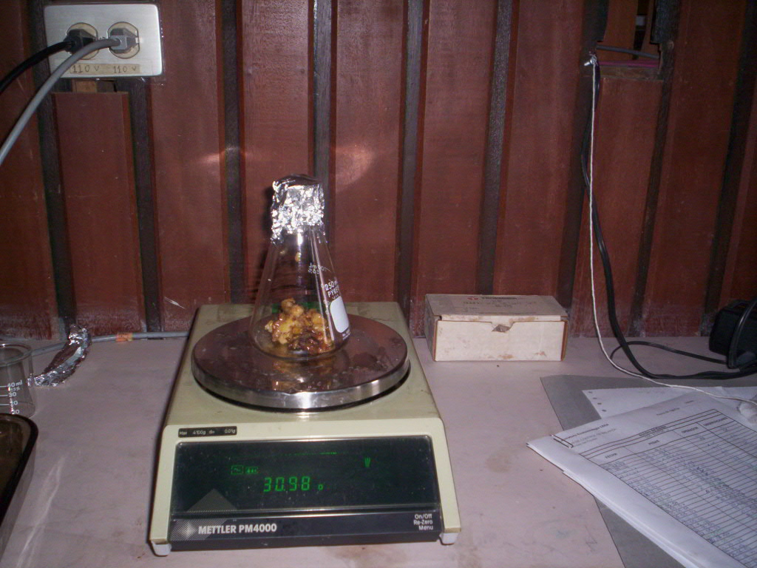

FIGURA 2.15 PESAJE DE MUESTRA BANANO

- Añadir 60 mL de acetona y agitar con ultraturrax.
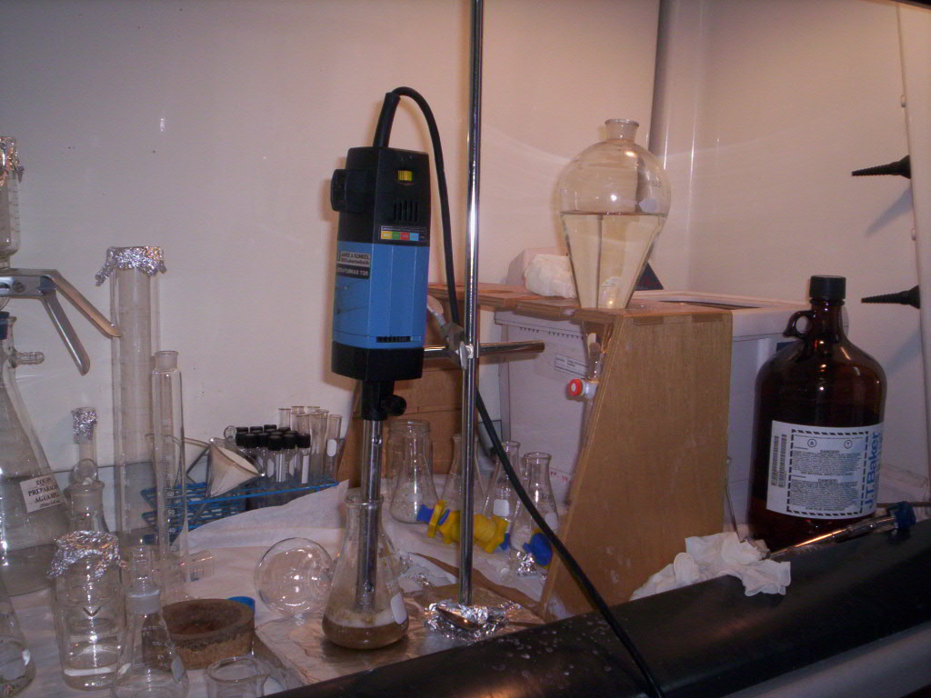

FIGURA 2.16 ADICIÓN DE ACETONA A LA MUESTRA
- Añadir 30 mL de diclorometano y 30 mL de hexano, volver a agitar con ultraturrax hasta que la mezcla presente una característica homogénea.

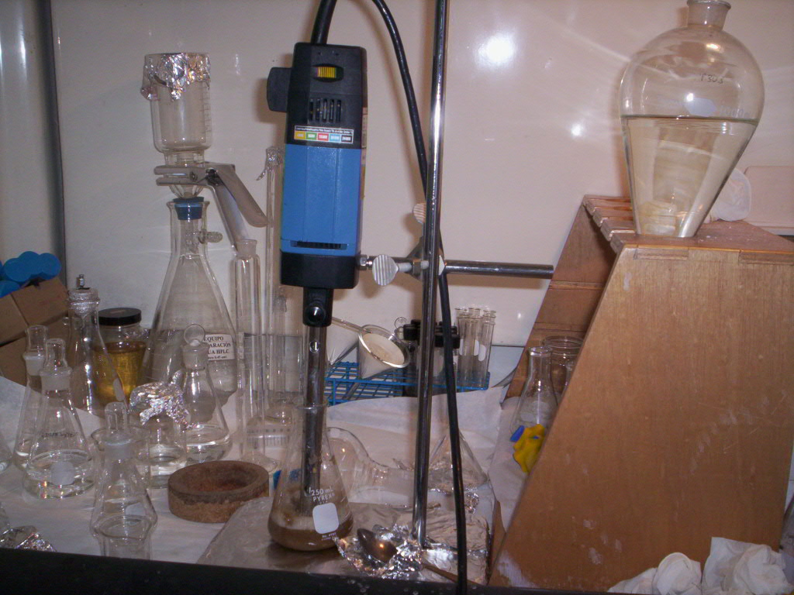
FIGURA 2.17 ADICIÓN DE DICLOROMETANO:HEXANO(1:1) A LA MUESTRA

- Filtrar a través de 20 gr de SO₄Na₂ purificado*
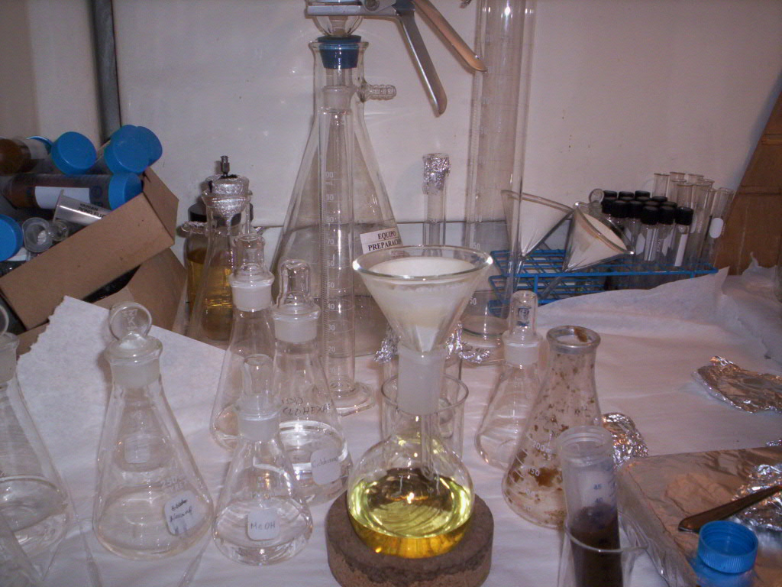
FIGURA 2.18 FILTRACIÓN DE LA MUESTRA BANANO CON SO₄ Na₂ PURIFICADO*

La purificación consiste en poner SO₄ Na₂ en una mufla a 400ºC por 5 horas.

- Recoger la parte semi-sólida en un tubo de centrifuga y centrifugar por 3 minutos a 3000 RPM.

- Pasar la fase orgánica que se separó de la masa semi-sólida en el balón de 250 ml, y dar un enjuague final con 2 ml de etil acetato aproximadamente.
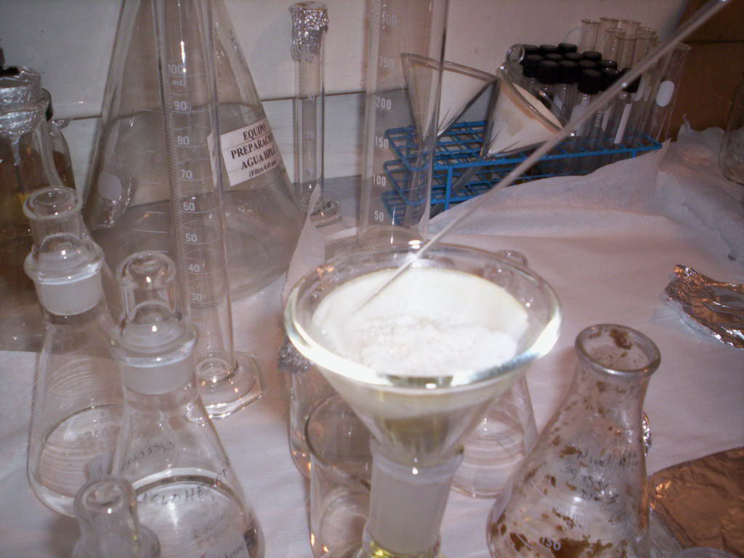

FIGURA 2.19 RECOLECCIÓN DE FASE ORGÁNICA Y ENJUAGUE FINAL CON ETIL ACETATO

- Concentrar en rotaevaporador hasta un volumen de 5 ml aproximadamente
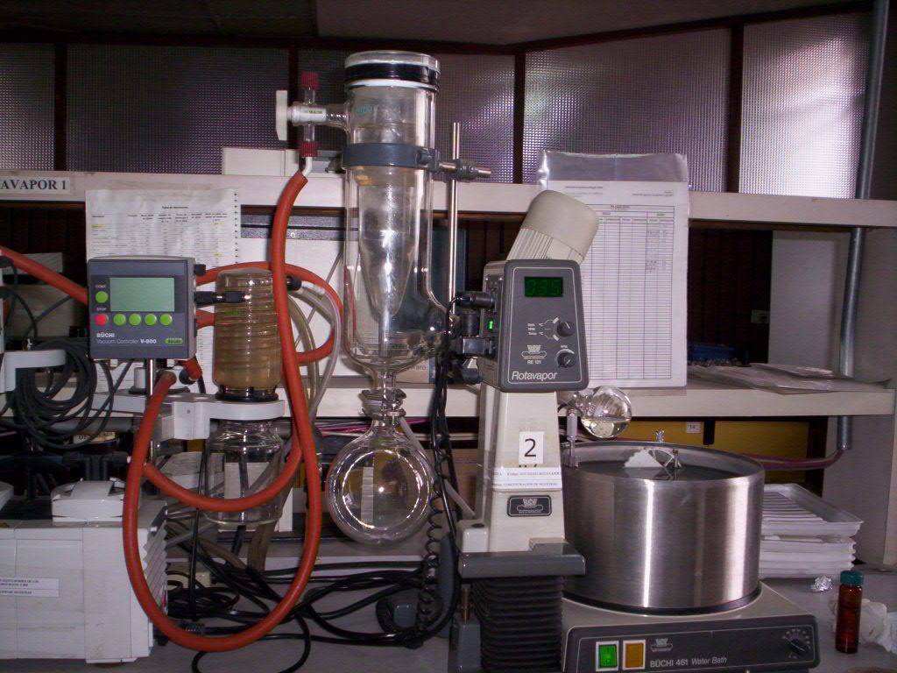

FIGURA 2.20 CONCENTRACIÓN DE LA MUESTRA BANANO CON ROTAEVAPORADOR

- Transferir a un tubo cónico y concentrar con nitrógeno
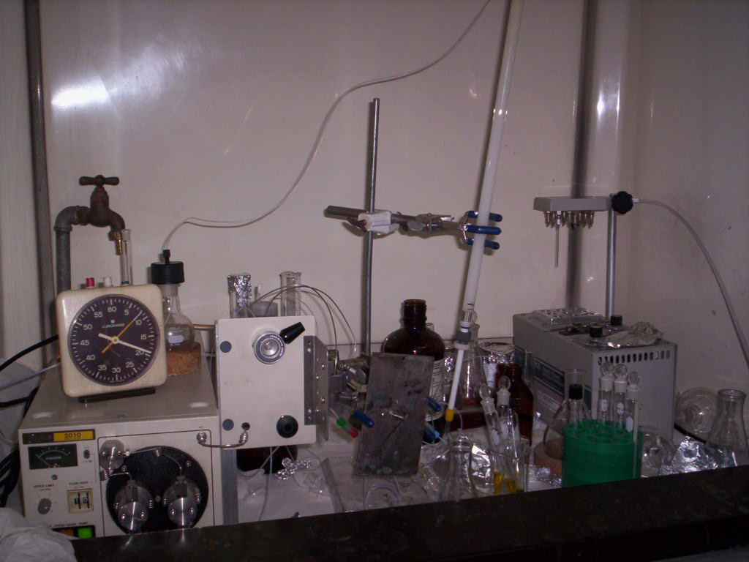

FIGURA 2.21 CONCENTRACIÓN DE LA MUESTRA CON NITRÓGENO

2.3.4.3.2. Descripción del procedimiento de purificación o clean up en muestras de banano
1.-Filtrar a través de un filtro de 0,45 µm para garantizar que no haya ninguna partícula que pueda causar obstrucción en la columna de permeación de gel.
2.-Inyectar 500 µl del extracto en la columna de permeación de gel (GPC).
3.-Recoger la fracción que va desde el minuto 15 al minuto 30.
4.-Concentrar en rotaevaporador hasta tener un volumen de 5 ml.
5.-Concentrar con nitrógeno a flujo bajo hasta obtener un volumen final de 1 ml.
6.-Después, ese volumen final de 1 ml se debe dividir en 2 partes, quedando 0,5 ml para ser inyectados directamente en GC-ECD, lo que no sucede en HPLC, puesto que los 0,5 ml restantes deben ser concentrados con nitrógeno hasta casi sequedad y agregar 1 ml de acetonitrilo para que puedan ser inyectados en el cromatógrafo HPLC.
7.-Inyectar los extractos en los sistemas correspondientes.

2.3.4.4 Protocolo para la implementación del método analítico
Se contó con un protocolo analítico que nos ayudó a determinar que nuestro método de análisis es funcional a las condiciones del laboratorio y a las sensibilidades requeridas, por lo que se evaluaron varios parámetros descritos a continuación.

- Linealidad
Comprende el trabajo con patrones o estándares, los cuales están certificados de marca Dr. Ehresntorfer y Supelco. Se prepararon las siguientes soluciones madres (tabla 9):

TABLA 9

CONCENTRACIÓN DE SOLUCIONES MADRES Y SOLVENTES USADOS EN LA PREPARACIÓN DE DICHAS SOLUCIONES

Plaguicidas | Concentración de la solución madre (ppm) | Solvente en que se encuentra disuelto
Carbendazim | 400 | Acetona
Thiabendazole | 236 | Etil Acetato
Bitertanol | 408 | Acetona
Azoxystrobin | 408 | Etil acetato
Trifloxistrobin | 536 | Etil acetato
Imazalil | 448 | Etil acetato
Difenoconazole | 476 | Etil acetato
Propiconazole | 532 | Etil acetato

A partir de éstas se prepararon soluciones individuales desde 20 ppm hasta 0.05 ppm y en mezclas.

Los patrones fueron ensayados hasta conseguir una buena separación y resolución de picos, consiguiendo las condiciones óptimas de operación del equipo. Una vez identificados los plaguicidas seleccionados se prepararon e inyectaron las disoluciones de estos en 6 distintos niveles para la curva de calibración, se hicieron los respectivos cálculos (Apéndices 3, 4 y 5), exponiendo los resultados en las tablas 10 y 11:

TABLA 10

NIVELES DE CONCENTRACIÓN PARA MIX HPLC (CARBENDAZIM, THIABENDAZOLE Y BITERTANOL)

Nivel | Plaguicidas | Concentración  (mg/kg)
1 | Mix Hplc | 10
2 | Mix Hplc | 8
3 | Mix Hplc | 4
4 | Mix Hplc | 2
5 | Mix Hplc | 1
6 | Mix Hplc | 0.5

TABLA 11

NIVELES DE CONCENTRACIÓN PARA MIX GC (AZOXYSTROBIN, PROPICONAZOLE, DIFENOCONAZOLE Y TRIFLOXISTROBIN)

Nivel | Plaguicidas | Concentración  (mg/kg)
1 | Azoxystrobin, Propiconazole,  Difenoconazole Trifloxistrobin | 0.24  0.12 0.53  0.05
2 | Azoxystrobin, Propiconazole,  Difenoconazole Trifloxistrobin | 0.49  0.39 1.01 0.12
3 | Azoxystrobin, Propiconazole,  Difenoconazole Trifloxistrobin | 1.03  0.81 2.01 0.49
4 | Azoxystrobin, Propiconazole,  Difenoconazole Trifloxistrobin | 1.00  1.00 2.90 1.00
5 | Azoxystrobin, Propiconazole,  Difenoconazole Trifloxistrobin | 2.00  1.50 3.80 1.50
6 | Azoxystrobin, Propiconazole,  Difenoconazole Trifloxistrobin | 2.40  2.00 5.70 2.00

Se decidió inyectar el imazalil individualmente en GC-ECD, ya que el software del computador al momento de dibujar los picos, se guía por la altura del pico máximo, y como el imazalil resulta bastante alto, si lo pusiéramos junto a los demás, los otros se harían pequeños y se haría difícil su observación.
Los niveles de concentración para el imazalil quedaron de la siguiente forma (tabla 12):

TABLA 12
NIVELES DE CONCENTRACIÓN PARA IMAZALIL INDIVIDUAL

Nivel | Plaguicidas | Concentración  (mg/kg)
1 | Imazalil | 4
2 | Imazalil | 8
3 | Imazalil | 12
4 | Imazalil | 16
5 | Imazalil | 20
6 | Imazalil | 25

Con esos datos se obtuvieron las curvas de calibración. Las curvas de calibración son curvas bastante útiles que dan una respuesta de la calibración de un instrumento ya que permiten evaluar la linealidad de la respuesta del equipo y establecer el rango de trabajo donde el equipo funciona de manera óptima. Para cada uno nuestros plaguicidas el índice de linealidad de cada curva de calibración debe estar por encima de 0.98 (2).
- Porcentaje de recuperación
Para calcular el porcentaje de recuperación se hace la fortificación de muestras de bananos reales (ya sea blanco u orgánico), lo cual consiste en añadir un mix de patrones en concentraciones conocidas a dichas muestras. Una vez que se hizo la fortificación, se realizó por completo el procedimiento de análisis y se evaluó el resultado con respecto a la concentración del patrón que se estima encontrar en el extracto de muestra fortificada, estableciéndose en qué porcentaje se recupera. El porcentaje de recuperación aceptado se encuentra en el rango de 70 a 110% (2).

- Repetibilidad
La repetibilidad es un parámetro que refleja la precisión de un método, cuando de desarrolla bajo las mismas condiciones utilizando la misma muestra, analizada por el mismo analista, en el mismo laboratorio, con los mismos equipos y reactivos y durante una misma sesión de trabajo en un periodo corto.
El parámetro estadístico que caracteriza a estos dos parámetros son la desviación estándar o preferiblemente el coeficiente de variación (desviación estándar relativa o CV), el cual se considera no debe ser mayor de un 15%(2).

Se evaluó repetibilidad en patrones inyectando 3 veces el mismo nivel.
- Límite de Detección y Límite de Cuantificación
El límite de detección es la concentración mínima del analito que puede ser detectada por un método analítico determinado, mientras que el límite de cuantificación es la cantidad o concentración del analito a partir de la cual es confiable realizar determinaciones cuantitativas.

Para determinar el límite de detección se utiliza el patrón de la menor concentración visible en el equipo, para este caso se escogió 0.5 цg/kg para mix HPLC, 0.05 цg/kg para Trifloxistrobin, 0.12 цg/kg para propiconazale, 0.53 цg/kg para difenoconazole, 0.24 цg/kg para azoxystrobin y 4 цg/kg para imazalil.
El límite de cuantificación será 3.3 veces el límite de detección y se expresa en mg/kg.

2.3.4.5 Inyecciones y cuantificación de muestras
Una vez realizadas las pruebas anteriores se procedió a la preparación de las 9 muestras de banano para obtener los extractos que son inyectados en ambos equipos cromatográficos. Con los datos de área obtenidos se realizó la cuantificación utilizando para cada uno de ellos la ecuación que se originó de los cálculos de la curva de calibración, esto es, si se encuentra plaguicida en las muestras evaluadas.

2.3.5 Análisis Estadístico
El tamaño de muestra determinado fue de 9, las cuales se seleccionaron proporcionalmente de acuerdo a los lugares de abastecimiento de la fruta, quedando 3 muestras escogidas al azar por cada centro de abasto. Los pesticidas evaluados fueron 8 (carbendazim, thiabendazole, bitertanol, azoxystrobin, trifloxistrobin, imazalil, difenoconazole y propiconazole).

Para evaluar los resultados de los análisis de residuos de pesticidas en los 3 centros de abastos se pretendía utilizar la tabla ANOVA, el cual es un modelo estadístico que realiza un análisis de varianza para comparar si los valores de un conjunto de datos numéricos son significativamente distintos a los valores de otro o más conjuntos de datos. La tabla ANOVA solo podrá utilizada si hay suficiente información de cantidades de plaguicidas; de suceder lo contrario y de que las muestras no presenten cantidades considerables de los plaguicidas o no presentan nada de plaguicidas, esta herramienta estadística no podrá ser utilizada por falta de información.

2.3.6 Análisis de Seguridad Alimentaria
Los Limites Máximos de Residuos (LMR), establecidos por el Codex Alimentarius para cada pesticida de estudio, permitirán aceptar o rechazar una muestra con respecto a Seguridad Alimentaria (5). Si los valores detectados en las muestras monitoreadas sobrepasan los LMR, será calificada como perjudicial para el consumidor y si los niveles están por debajo será calificada como aceptable. Si en la muestra no se detecta ningún plaguicida será calificada como libre de plaguicidas, sin que signifique que sea orgánica, sino que no ha sido afectada por el uso de plaguicidas durante su cultivo.

CAPÍTULO 3

- ANALISIS DE RESULTADOS

La metodología implementada y optimizada de dividió en dos partes fundamentales, que fueron: trabajo de campo y trabajo de laboratorio. En el trabajo de campo se estableció y aplicó un diseño de muestreo y en el trabajo de laboratorio se implementó una metodología de análisis químico para la determinación de un grupo de plaguicidas que atacan al cultivo de banano y que de permanecer en el alimento podrían representar un gran peligro para la salud. Los resultados de las muestras fueron comparados con los estándares de Codex alimentarius (LMR o Límites Máximos de Residuos Permitidos). De acuerdo a los puntos mencionados anteriormente se obtuvieron los siguientes resultados:

3.1 Implementación y optimización de una metodología analítica

3.1.1 Selección del método de análisis y alcance
La técnica específica para análisis de residuos de plaguicidas es la cromatografía, para lo cual se utilizó cromatografía gaseosa y cromatografía líquida. El método analítico referencial seleccionado para este trabajo, fue el método CEEA, encaminado al análisis de residuos de plaguicidas en frutas como el banano, entre los cuales están los plaguicidas seleccionados para este estudio. El método implementado permite evaluar ocho plaguicidas que cumplen diferente acción en el tratamiento fitosanitario del banano, quedando establecido el siguiente alcance:

TABLA 13

ALCANCE DE MÉTODO SELECCIONADO

Plaguicidas | Grupo Químico | Usos | Tecnología
Carbendazim | Benzimidazol | Fungicida | HPLC-DAD
Thiabendazole | Benzimidazol | Fungicida | HPLC-DAD
Bitertanol | Azol | Fungicida | HPLC-DAD
Azoxystrobin | Estrobirulina | Fungicida | GC-ECD
Trifloxistrobin | Estrobirulina | Fungicida | GC-ECD
Imazalil | Triazol | Fungicida | GC-ECD
Difenoconazole | Triazol | Fungicida | GC-ECD
Propiconazole | Triazol | Fungicida | GC-ECD

3.1.2 Condiciones cromatográficas e identificación de pesticidas
Se inyectaron los patrones certificados en forma individual para conseguir las mejores condiciones en que los analitos se ven claramente en el cromatograma, quedando establecidas las siguientes condiciones cromatográficas para identificarlos, las cuales se presentan en las tablas 14 y 15 junto con la configuración básica de los equipos utilizados (figuras 3.22 y 3.23).

TABLA 14

CONDICIONES CROMATOGRÁFICAS ESTABLECIDAS PARA PLAGUICIDAS QUE SE DETERMINAN POR GC-ECD

Detector: | Captura de electrónica de micro celda (µECD) a 320 ºC
Inyector: | Automático de líquidos 7683.Split/Splitless a 260 ºC
Columna: | Capilar BPX- 5 (No polar)  Temperatura máxima: 370 °C  Longitud 50 m  Diámetro interno: 0.22 mm
Temperatura de horno: | Temperatura Inicial | Tiempo Inicial(min) | Rampa | Temperatura Final
Temperatura de horno: | 160 °C | 1.00 | 10°C/min. | 230°C
Temperatura de horno: | 230°C | 0.00 | 20°C/min | 270°C
Temperatura de horno: | 270°C | 10.00 | 10°C/min | 290°C
Temperatura de horno: | 290°C | 24 | 0.0 °C/min

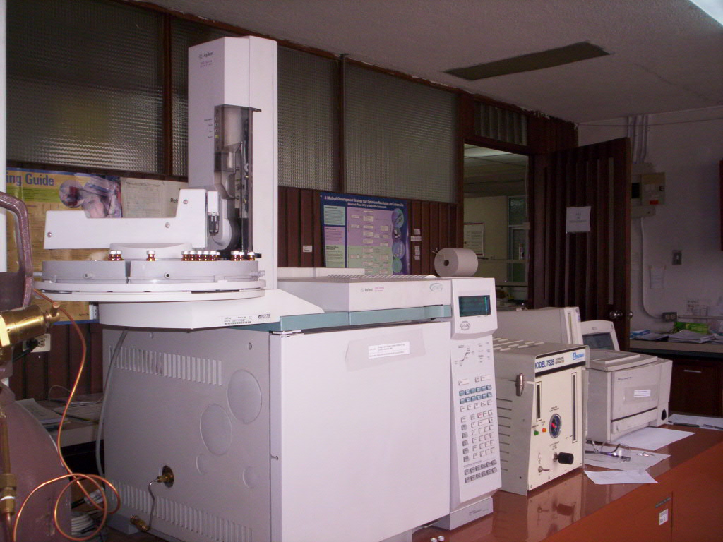
Horno de Columna capilar
Sistema de Inyección autosampler
Detector ECD
Respuesta Integrada

FIGURA 3.22 CONFIGURACIÓN BÁSICA DE SISTEMA GC-ECD. LABORATORIO DE COMISIÓN ECUATORIANA DE ENERGÍA ATÓMICA

TABLA 15

CONDICIONES CROMATOGRÁFICAS ESTABLECIDAS PARA PLAGUICIDAS QUE SE DETERMINAN POR HPLC-DAD

Equipo: | Cromatógrafo de fase líquida Spectra System
Columna: | Hypersil Gold C18 Columna, marca termo  Dimensiones: 150x4mm  Tamaño de partícula: 5 μm
Detector: | UV-Vis con Arreglo de diodos DAD
Flujo | 1,1 ml/min
Fase móvil | Tiempo Inicial (min) Acetonitrilo(%) Agua(%)  0 85 15  3 85 15  9 30 70  11 30 70  12 75 25  15 75 25

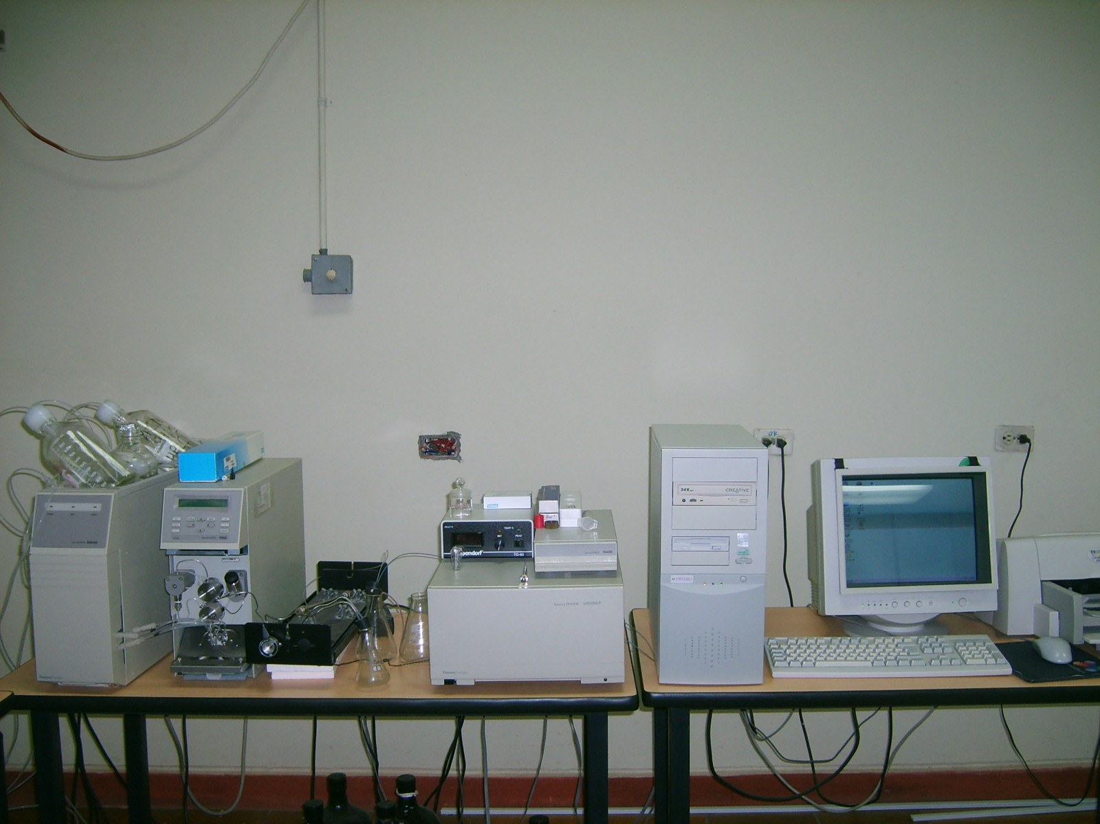
Sistema de Inyección
Respuesta Integrada del equipo. Software ChromQuest
Detector DAD
Columna HPLC
Bomba cuaternaria para fase movíl
FIGURA 3.23. CONFIGURACIÓN BÁSICA DE SISTEMA HPLC-UV-VIS/DAD. LABORATORIO DE CROMATOGRAFÍA ICQA-ESPOL

La identificación de los plaguicidas se obtuvo en base al tiempo de retención (TR), que es el tiempo transcurrido entre el instante en q se inyecta la muestra y el instante en que se detecta la señal propia del componente, es decir cuando los compuestos eluyen de la columna cromatográfica. El tiempo de retención va a depender de la compatibilidad de cada compuesto con la fase estacionaria de la columna, obteniéndose los siguientes perfiles cromatográficos de la mezcla de patrones. Como se aprecia en las siguientes figuras, cada plaguicida determinado por HPLC-DAD muestra un pico, y en el caso del sistema GC-ECD muestran también un pico excepto el propiconazole y difenoconazole.

FIGURA 3.24 PERFIL CROMATOGRÁFICO DE MIX DE PATRONES DE PLAGUICIDAS DETERMINADOS POR HPLC

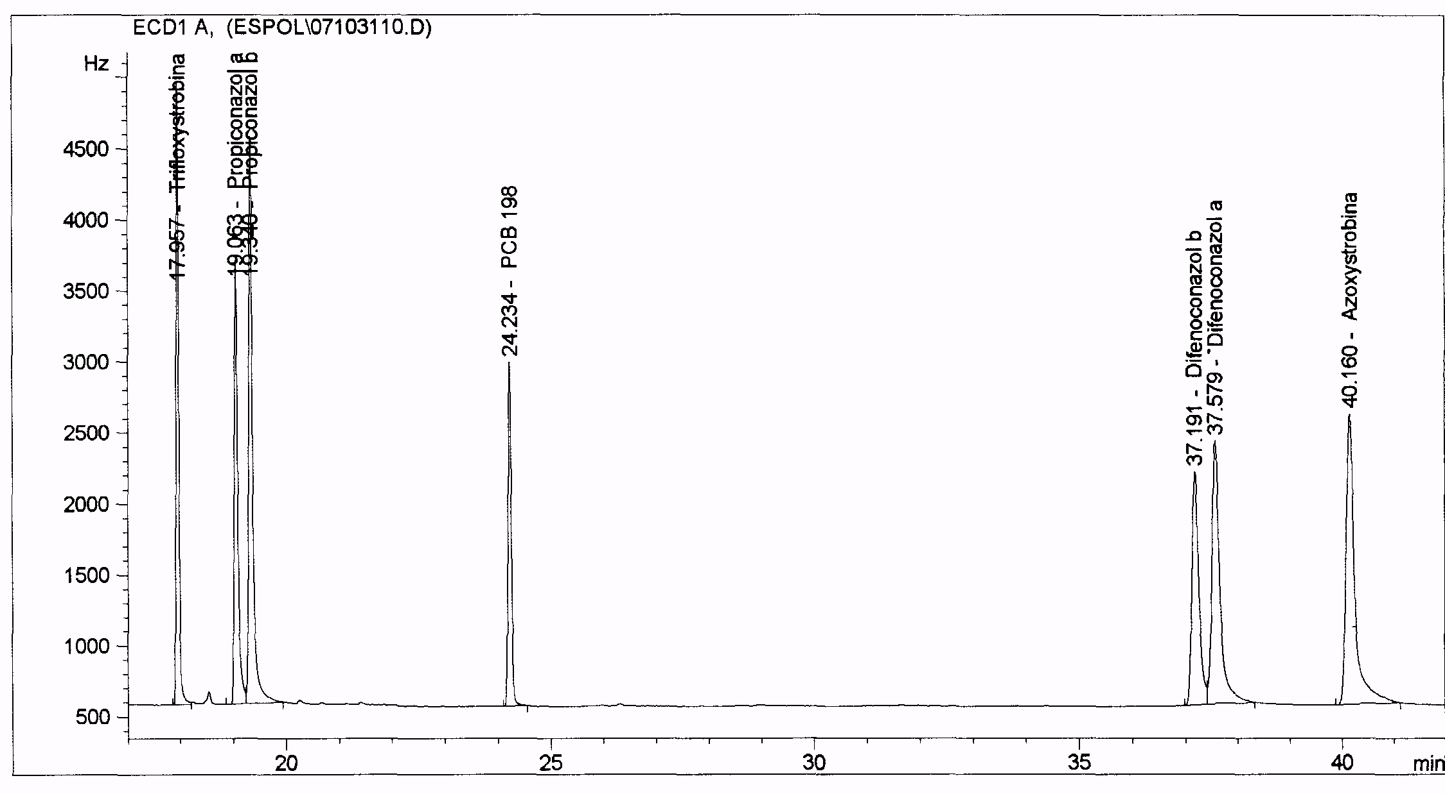
FIGURA 3.25 PERFIL CROMATOGRÁFICO DE MIX DE PATRONES DE PLAGUICIDAS DETERMINADOS POR GC

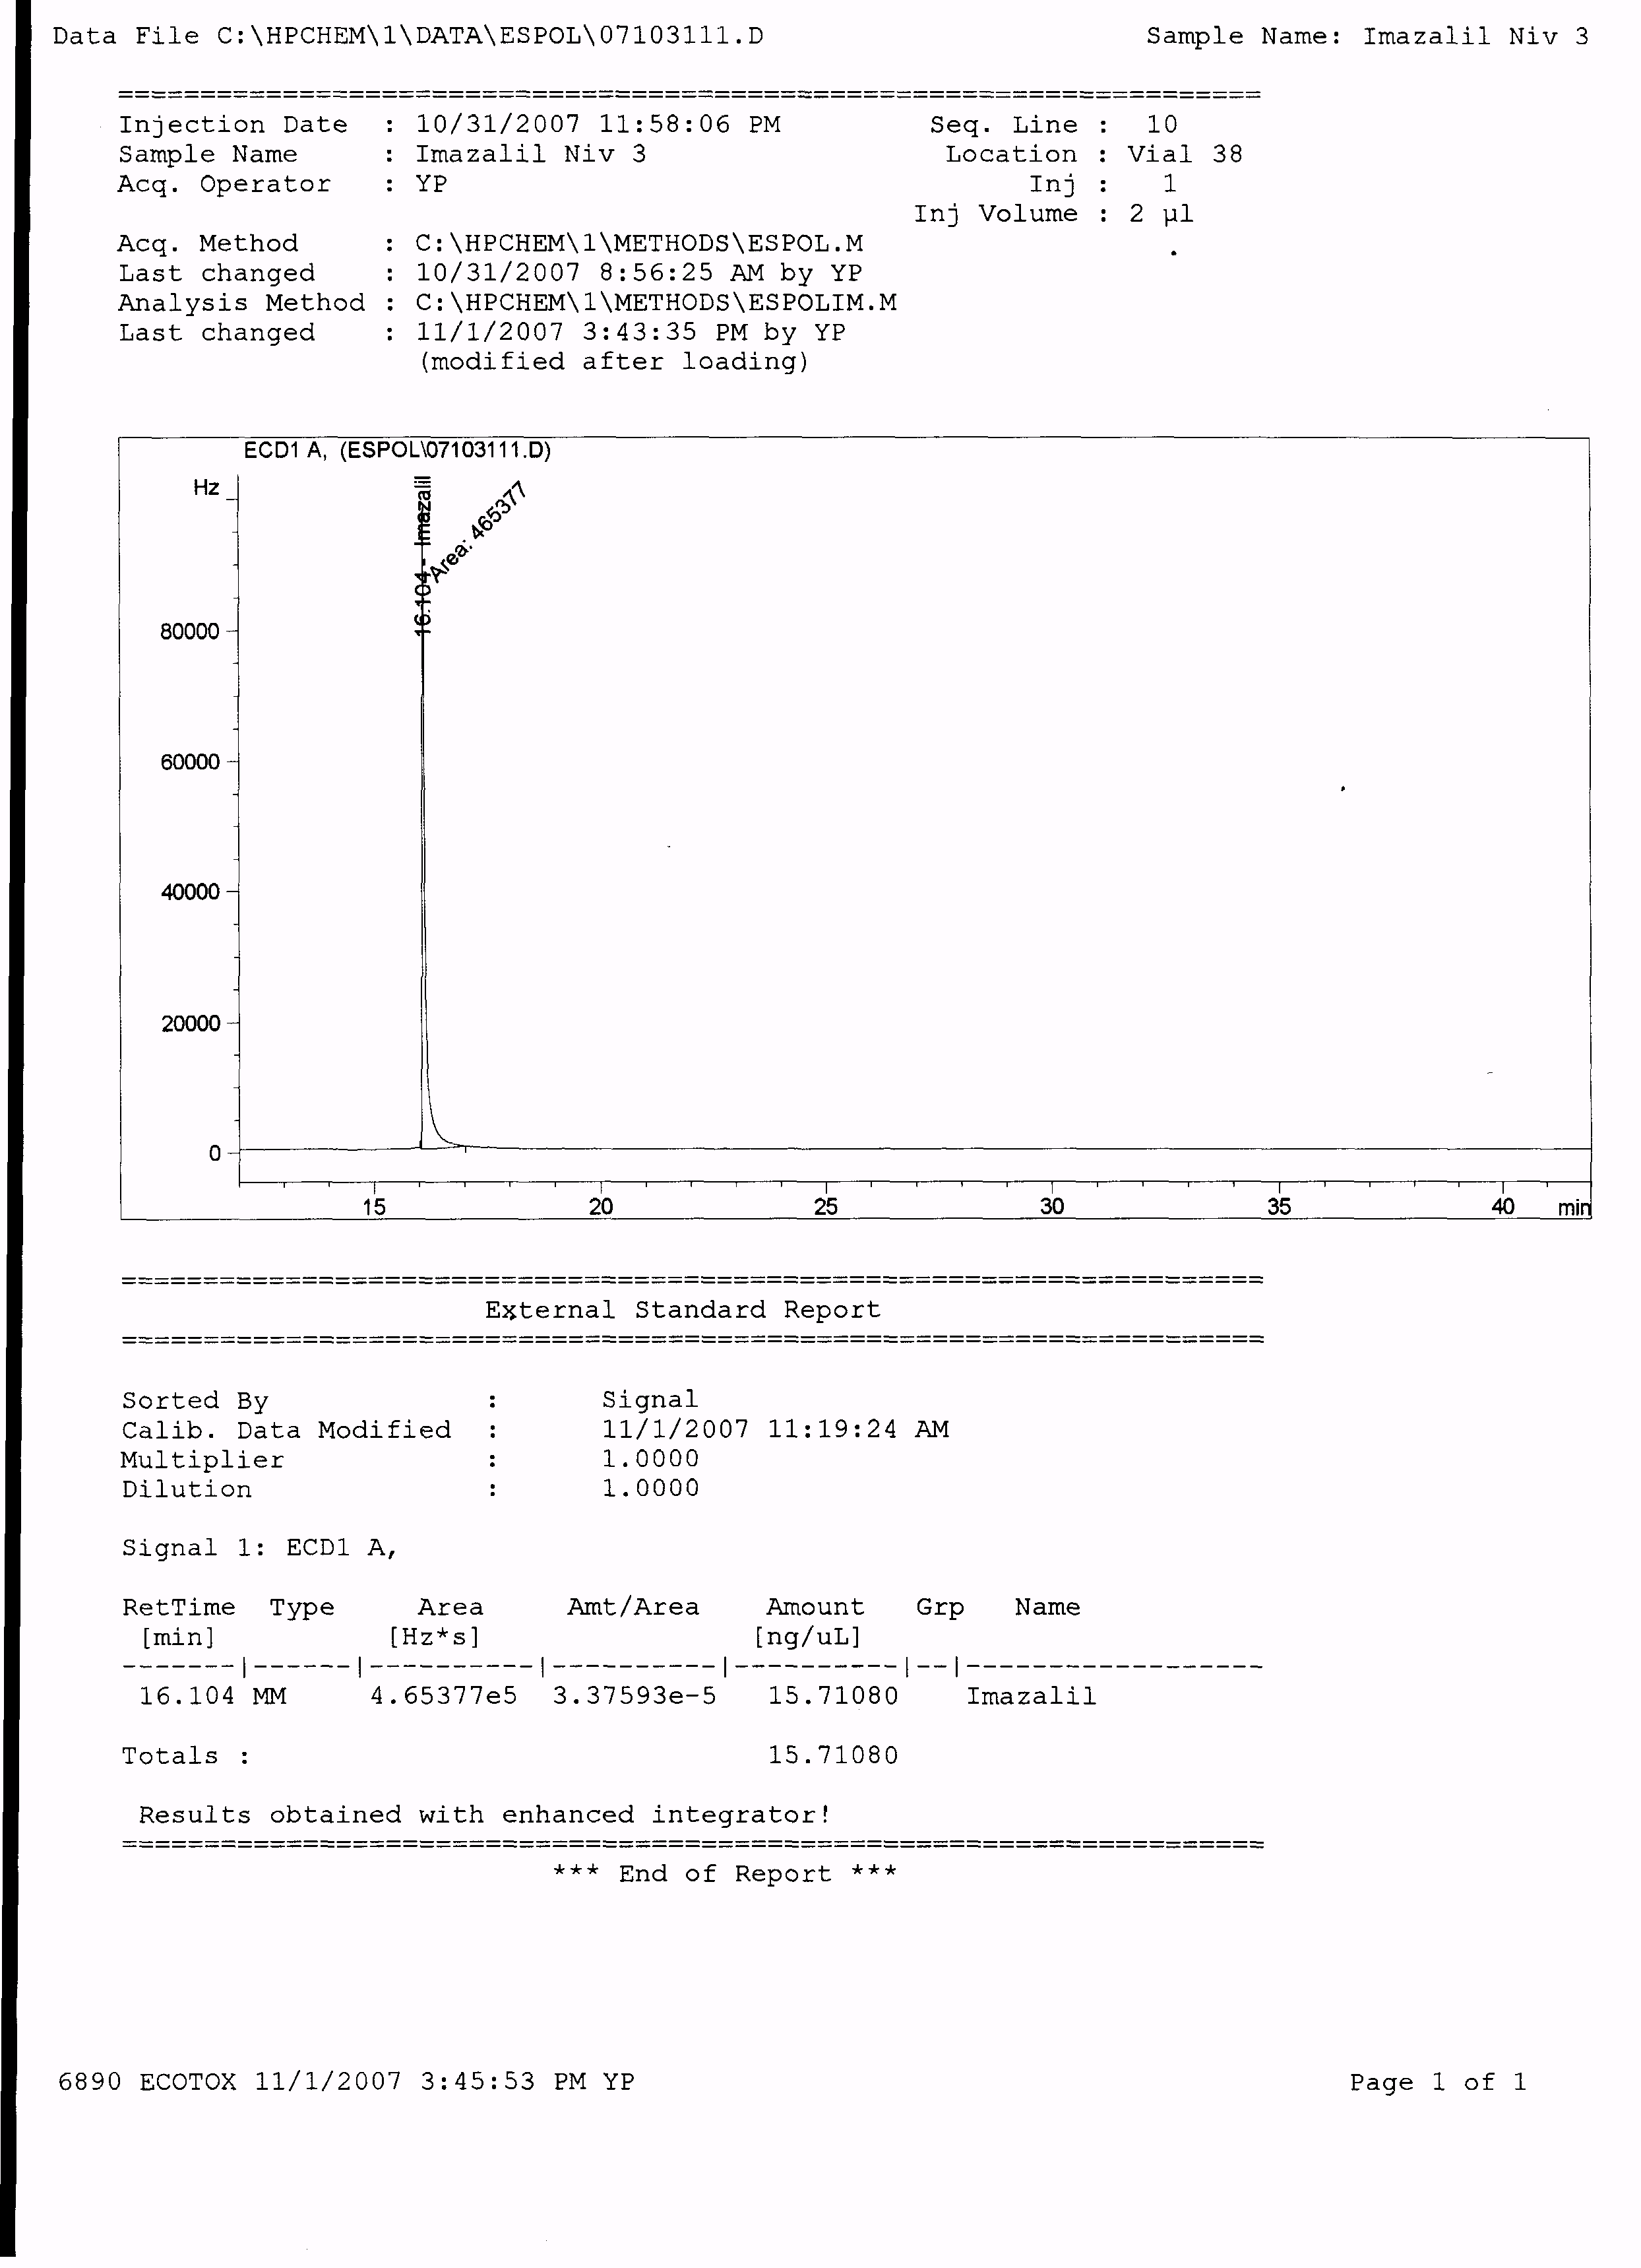
FIGURA 3.26 PERFIL CROMATOGRÁFICO IMAZALIL
Como se indicó anteriormente cada compuesto eluye de la columna a distintos tiempos, estos se denominan tiempos de retención o TR (5). Los tiempos de retención para los compuestos en estudio quedaron de la siguiente manera.

TABLA 16

TIEMPO ESTIMADO DE RETENCIÓN DE PLAGUICIDAS DETERMINADOS POR HPLC Y GC-ECD

Pico | Plaguicida | T Retención (min)
 | HPLC-DAD
1 | Carbendazim | 6.407
2 | Thiabendazole | 7.490
3 | Bitertanol | 11.337
 | GC-ECD
4 | Trifloxistrobin | 17.957
5 | Propiconazole A y B | 19.063  19.340
6 | Difenoconazole A y B | 37.191  37.579
7 | Azoxystrobin | 40.160
8 | Imazalil | 16.104

Linealidad y curvas de calibración
Para estimar el coeficiente de linealidad de la respuesta cromatográfica se estudiaron diferentes intervalos de concentración, incluyendo 6 puntos en la curva de calibración. Se determinaron los índices de linealidad (R²) o coeficientes de correlación para cada compuesto, tal como se detalla en la tabla 17. Todos estos índices estuvieron por encima de 0,98. De esta manera se confirma la respuesta lineal del equipo para cada uno de los compuestos. Desde el apéndie 6 hasta el apéndice 13 se muestran las curvas de calibración obtenidas para cada compuesto con sus ecuaciones, que se pueden utilizar en la cuantificación.

TABLA 17

ÍNDICES DE LINEALIDAD (R²)

Plaguicidas en estudio | R²
Carbendazim | 0.990
Thiabendazole | 0.999
Bitertanol | 0.996
Trifloxistrobin | 0.995
Propiconazole | 0.997  0.993
Difenoconazole | 0.995  0.996
Azoxystrobin | 0.996
Imazalil | 0.999

3.1.4 Porcentaje de recuperación
Es una de las pruebas más importantes, porque se trabaja sobre la matriz en estudio (5), en este caso el banano. Lo que se hace es agregar a propósito una cantidad conocida de patrones de los pesticidas seleccionados en concentraciones conocidas y cercanas a lo que se espera encontrar. Esta prueba permitió evaluar la manera en que se comporta cada plaguicida en el banano; así como etapa de extracción y purificación con respecto a calidad y cantidades de solvente. Los valores de área de pico registrados por ambos sistemas para cada compuesto, son comparados con los valores de área del patrón utilizado. Luego se estima el porcentaje en que se recupera después de aplicar toda la metodología de análisis. Los valores aceptados van de 70 al 110% (2). Las recuperaciones estimadas para los ocho pesticidas se presentan en el tabla 18 y un ejemplo del cálculo se encontrará en el apéndice 14.

TABLA 18

PORCENTAJES FINALES ESTIMADOS DE PLAGUICIDAS EN MUESTRAS DE BANANO

Plaguicidas | Porcentaje de recuperación(%)
Carbendazim | 75.75
Thiabendazole | 82.38
Bitertanol | 88.52
Trifloxistrobin | 84.15
Propiconazole | 106.07
Difenoconazole | 81.23
Azoxystrobin | 78.90
Imazalil | 75.92

3.1.5 Repetibilidad
Esta prueba se obtiene realizando inyecciones el mismo día. La desviación estándar y el coeficiente de variación, son dos parámetros muy indicativos de la variabilidad absoluta y relativa. Como valor de referencia del coeficiente de variación se considera que no debe ser mayor de un 15 % (2).

Para repetibilidad se trabajó con inyecciones en 6 diferentes niveles de concentración de los mix de estándares, tanto para HPLC como para GC inyectadas 3 veces el mismo día. Como se mencionó anteriormente, un dato relevante para repetibilidad es el coeficiente de variación, el cual no debe ser mayor al 15% para considerar que hay una buena repetibilidad, por lo tanto se mostrará este parámetro en las siguientes tablas para cada unos de los niveles de concentración respecto al área y tiempo de retención.

TABLA 19

COEFICIENTE DE VARIACIÓN ESTIMADO DE AREA EN SOLUCIONES PATRONES INYECTADAS POR TECNOLOGÍA HPLC-DAD

Pico | Plaguicida | CV (%) Área
 |  | Nivel  1 | Nivel  2 | Nivel  3 | Nivel  4 | Nivel  5 | Nivel  6
1 | Carbendazim | 6.93 | 1.51 | 2.84 | 3.02 | 1.92 | 1.32
2 | Thiabendazole | 8.18 | 5.26 | 4.94 | 3.83 | 2.80 | 0.94
3 | Bitertanol | 5.24 | 5.05 | 3.81 | 1.29 | 0.43 | 2.04

TABLA 20

COEFICIENTE DE VARIACIÓN ESTIMADO DE AREA EN SOLUCIONES PATRONES INYECTADAS POR TECNOLOGÍA GC-ECD

Pico | Plaguicida | CV(%) Área
 |  | Nivel 1 | Nivel 2 | Nivel 3 | Nivel 4 | Nivel 5 | Nivel 6
1 | Trifloxistrobin | 3 | 8.35 | 1.44 | 2.89 | 0.26 | 0.87
2 | Propiconazole | 6.45 | 7.55 | 2.75 | 2.65 | 1.6 | 2.85
3 | Difenoconazole | 4.9 | 3.05 | 3.95 | 2.38 | 7.5 | 2.35
4 | Azoxystrobin | 8.5 | 5.01 | 2.32 | 2.81 | 2.18 | 2.73
5 | Imazalil | 9.85 | 5.22 | 6.79 | 6.48 | 5.07 | 9.71

TABLA 21

COEFICIENTE DE VARIACIÓN ESTIMADO DE TIEMPOS DE RETENCION EN SOLUCIONES PATRONES INYECTADAS POR TECNOLOGÍA HPLC-DAD

Pico | Plaguicida | CV(%) Tiempo de retención
 |  | Nivel 1 | Nivel 2 | Nivel 3 | Nivel 4 | Nivel 5 | Nivel 6
1 | Carbendazim | 0.29 | 2 | 0.22 | 0.64 | 0.84 | 0.36
2 | Thiabendazole | 0.18 | 0.68 | 0.10 | 0.09 | 0.37 | 0.37
3 | Bitertanol | 0.05 | 0.15 | 0.07 | 0.05 | 0.11 | 0,.12

TABLA 22

COEFICIENTE DE VARIACIÓN ESTIMADO DE TIEMPOS DE RETENCION EN SOLUCIONES PATRONES INYECTADAS POR TECNOLOGÍA GC-ECD

Pico | Plaguicida | CV(%) Tiempo de retención
 |  | Nivel 1 | Nivel 2 | Nivel 3 | Nivel 4 | Nivel 5 | Nivel 6
1 | Trifloxistrobin | 0.28 | 0.13 | 0.06 | 0.05 | 0.01 | 0.01
2 | Propiconazole | 0.21 | 3 | 0.05 | 0.03 | 0.03 | 0.01
3 | Difenoconazole | 0.13 | 0.09 | 0.05 | 0.05 | 0.04 | 0.02
4 | Azoxystrobin | 0.16 | 0.10 | 0.05 | 0.07 | 0.06 | 0.03
5 | Imazalil | 0.36 | 0.03 | 0.34 | 0.04 | 0 | 0.01

3.1.6 Límite de detección y límite de cuantificación
Para determinar el límite de detección se utiliza el patrón de menor concentración visible en el equipo, por lo utilizamos el nivel 1 de cada plaguicida. El límite de cuantificación, por otro lado, es 3.3 veces más que el límite de detección. Para la determinación de estas características se escogió 0.5 цg/ цl para mix HPLC, 0.05 цg/ цl para trifloxistrobin, 0.12 цg/цl para propiconazole, 0.53 цg/цl para difenoconazole, 0.24 цg/цl para azoxystrobin y 4 цg/kg para imazalil.

TABLA 23

LIMITE ESTIMADO DE DETECCIÓN (LD) Y CUANTIFICACIÓN (LC) PARA MIX HPLC

Plaguicida | LD (цg/цl) | LC (mg/kg)
Carbendazim | 0.11 | 0.048
Thiabendazole | 0.018 | 0.008
Bitertanol | 0.013 | 0.006

TABLA 24

LIMITE ESTIMADO DE DETECCIÓN (LD) Y CUANTIFICACIÓN (LC) PARA MIX GC E IMAZALIL

Plaguicida | LD (цg/цl) | LC (mg/kg)
Trifloxistrobin | 0.15 | 0.06
Propiconazole | 0.047 | 0.02
Difenoconazole | 0.10 | 0.04
Azoxystrobin | 0.41 | 0.18
Imazalil | 0.17 | 0.08
Como podemos apreciar, los límites de cuantificación (LC) se encuentran por debajo de los Límites de Residuos Máximos Permitidos.

3.2 Monitoreo de los principales centros de abasto de la ciudad de Guayaquil

Se tienen 9 muestras representativas de banano ecuatoriano de los 3 diferentes centros de abastos seleccionados para realizar el análisis de plaguicidas. Del centro de abasto 1 y 2 se tomó 3 muestras representativas por cada uno de distintas sucursales de los centros de abastos. En el centro de abasto 3 que es un mercado concurrido de la ciudad se procedió a coger muestras de bananos de diferentes vendedores 3 diferentes días. Los cromatogramas obtenidos de las 9 muestras por ambos sistemas se exponen en los apéndices 15-23.

En la siguiente página se presentan los resultados obtenidos de las 9 muestras evaluadas:

TABLA 25

RESULTADOS DE ANÁLISIS DE RESIDUOS DE PLAGUICIDAS EN MUESTRAS DE BANANO

 | Thiabendazole | Carbendazim | Bitertanol | Azoxystrobin | Trifloxistrobin | Imazalil | Difenoconazole | Propiconazole
LMR | 5 | 0.2 | 0.05 | - | 0.05 | 2 | - | 0,1
LC | 0.008 | 0.048 | 0.006 | 0.18 | 0.06 | 0.08 | 0.04 | 0.02
S1 | nd | nd | nd | nd | nd | nd | nd | nd
S2 | nd | nd | nd | nd | nd | nd | nd | nd
S3 | 0.082 | nd | nd | nd | nd | nd | nd | nd
C1 | nd | nd | nd | nd | nd | 0.08 | nd | nd
C2 | nd | nd | nd | nd | nd | 0.15 | nd | nd
C3 | nd | nd | nd | nd | nd | 0.13 | nd | nd
M1 | nd | nd | nd | nd | nd | 0.08 | nd | nd
M2 | nd | nd | nd | nd | nd | nd | nd | nd
M3 | nd | nd | nd | nd | nd | nd | nd | nd
LMR: Límite máximo de residuos (mg/kg)
nd: no detectado
LC: Límite de cuantificación
Centro de abasto (Supermercado 1)
Centro de abasto 2 (Supermercado 2)
Centro de abasto 3 (Mercado)

De las 9 muestras evaluadas, 4 muestran el resultado de no detectado para los 8 plaguicidas en estudio, lo que representa que están por debajo del límite de cuantificación. Ahora, de los 8 plaguicidas evaluados, se evidencia presencia de thiabendazole en una muestra, e imazalil en 4 muestras. Se puede apreciar que los datos obtenidos están muy por debajo del límite máximo de residuos (LMR) establecidos por el Codex Alimentarius

3.3 Evaluación de resultados de residualidad de plaguicidas en banano, con respecto a los estándares internacionales de Seguridad Alimentaria establecidos por el Codex Alimentarius.

Los extractos fueron obtenidos aplicando el procedimiento completo del método, para después ser inyectados en ambos sistemas cromatográficos bajo las condiciones implementadas para obtener las áreas de los picos y poder cuantificar de esta forma a los plaguicidas si es que se encontrara algo de residuos de plaguicida.

Al observar los límites máximos de residuos para plaguicidas establecidos por el Codex Alimentarius, nos damos cuenta que los pocos resultados que obtuvimos están por debajo de ellos, por lo que de manera general se podría decir que las 9 muestras evaluadas están “Libre de Residuos de Plaguicidas”, con respecto a carbendazim, thiabendazole, bitertanol, azoxystrobin, trifloxistrobin, difenoconazole, propiconazole e imazalil.

Se evidencia que todas las muestras procedentes de un mismo centro de abasto contienen imazalil, pero todas están por debajo del límite máximo de residuos, por lo que se consideran libre de plaguicidas. De las muestras evaluadas, el compuesto que más se repite es el imazalil.
A continuación se muestran algunas figuras explicativas de los resultados:

FIGURA 3.27 NÚMERO DE PLAGUICIDAS ENCONTRADOS EN CENTROS DE ABASTO

FIGURA 3.28 CONCENTRACIÓN DE IMAZALIL EN CENTRO DE ABASTO 2

FIGURA 3.29 CONCENTRACION DE PLAGUICIDAS ENCONTRADOS EN LOS 3 CENTROS DE ABASTO

CAPÍTULO 4

4. CONCLUSIONES Y RECOMENDACIONES

CONCLUSIONES
- Esta tesis Implementó y optimizó un método multiresidual de plaguicidas (carbendazim, thiabendazole, bitertanol, azoxystrobin, trifloxistrobin, imazalil, difenoconazole y propiconazole), mediante tecnologías de cromatografía de gases con detección de captura de electrones (GC-ECD) y cromatografía de líquidos con detección de arreglo de diodos (HPLC-DAD).

- Con respecto a la implementación del método analítico, cabe destacar que este método involucra una sola etapa preparativa y dos configuraciones analíticas (GC y HPLC), característico de los sistemas analíticos a nivel de trazas y ultra-trazas. Los indicadores como Repetibilidad (% CV) y Coeficiente de Correlación (R²) estuvieron en los promedio de 0.25-3.88 % y 0.9957 respectivamente para ambas configuraciones cromatográficas. Estos indicadores considerados muy aceptables, permiten asegurar la confiabilidad de los resultados, sobre todo en temas tan sensibles como “Residualidad de Plaguicidas”.

- Se logró establecer que, de las 9 muestras de banano, monitoreadas y evaluadas, 5 reportaron residuos de plaguicidas pero muy por debajo de los Límites Máximos de Residuos establecidos por el Codex Alimentarius. Esto permite garantizar la salud de consumidor e incentivar el consumo de la fruta por sus cualidades nutritivas y mejorar nuestros hábitos alimenticios y motivar a la industria alimenticia ecuatoriana al desarrollo de productos a base de banano.

- Queda fortalecida la capacidad técnica para el análisis de residuos de plaguicidas, ya que pocos profesionales dominan una técnica analítica fina como lo es la cromatografía a nivel de trazas y ultra-trazas.

RECOMENDACIONES
- Las muestras analizadas en su mayoría han reportado el resultado de no detectado (nd), sin embargo estos resultados podrían ser confirmados con análisis de laboratorios certificados, ya sea dentro o fuera del país. En lo que respecta a las 5 muestras que presentaron pequeñas cantidades de plaguicidas, están por debajo del límite máximo de residuos por lo que podremos inferir que son seguras para el consumo humano y no presentan efectos tóxicos a la salud.

- Realizar una validación del método implementado y optimizado con el objeto de asegurar la exactitud de los resultados obtenidos, proporcionando confianza y seguridad a todas las partes interesadas.

- Son pocos los estudios de seguridad alimentaria para el consumidor interno, pues la atención se centra en el producto que se exporta y que hay de la salud y la nutrición de los ecuatorianos. Por eso es necesario que se ponga todo el esfuerzo posible para fortalecer la capacidad científica y tecnológica local y realizar más estudios de esta índole que permitan dar un paso hacia delante en lo que respecta a ciencia y tecnología.

APÉNDICE 1

DIAGRAMA DE METODO BRASIL

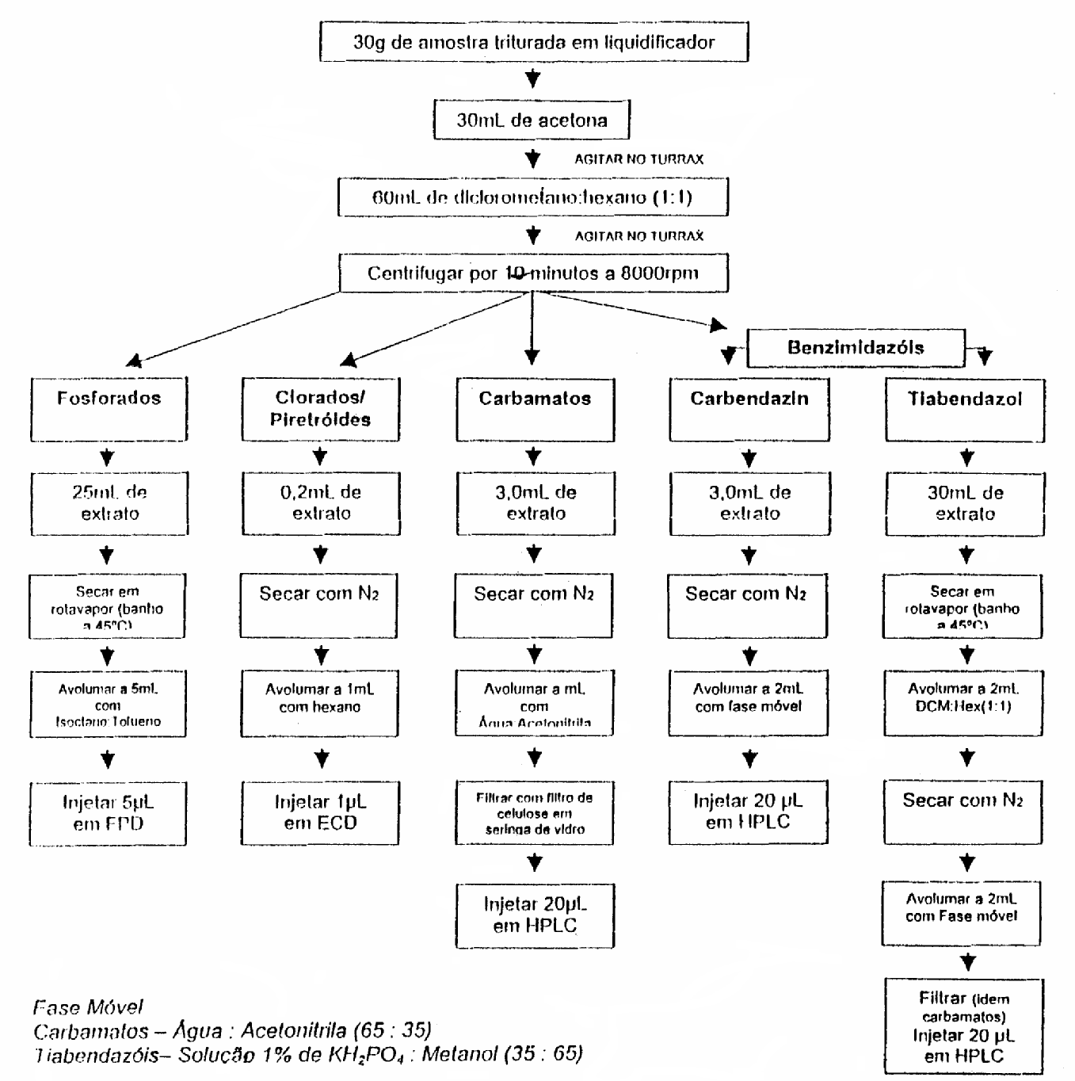

APÉNDICE 2

MÉTODO CEEA

30 gr de muestra
Añadir 60 mL Acetona
Agitar con ultraturrax
hasta que no haya grumos
30 mL Diclorometano
30 mL Hexano
Agitar con ultraturrax para homogeneizar
Centrifugar por 3 min. a 3000 RPM
Filtrar a través de 20 gr de SO4Na2 (purificado)
Concentrar en rotaevaporador hasta 2 ml. |  |  | 38°C baño  500 mbar presión de vacio
Inyectar 500 μL del extracto en  el Gel Permeation Chromatography (GPC) |  |  | Previamente filtrado
Recoger la fracción del min. 15 al min 30 y concentrar en
rotaevaporador hasta un volumen final de 5 mL
Concentrar con nitrógeno a un flujo bajo
Transferir a un vial e inyectar en el GC-ECD

APÉNDICE 3

PREPARACIÓN DE DISOLUCIONES PARA MIX HPLC NIVELES DE LA CURVA

Compuesto | Solución Madre  ng/µL
Carbendazim | 400
Thiabendazole | 236
Bitertanol | 408
Compuesto | µL disolución en 10 mL | Nivel 1  (ng/µL)
Carbendazim | 12,50 | 0.5
Thiabendazole | 21,20 | 0.5
Bitertanol | 12,25 | 0.5
Compuesto | µL disolución 10 mL | Nivel 2  (ng/µL)
Carbendazim | 25,00 | 1,00
Thiabendazole | 42,40 | 1,00
Bitertanol | 24,50 | 1,00
Compuesto | µL disolución 10 mL | Nivel 3  (ng/µL)
Carbendazim | 50 | 2,00
Thiabendazole | 84,7 | 2,00
Bitertanol | 49 | 2,00
Compuesto | µL disolución 10 mL | Nivel 4  (ng/µL)
Carbendazim | 100 | 4,0
Thiabendazole | 169,5 | 4,0
Bitertanol | 93 | 4,0
Compuesto | µL disolución 10 mL | Nivel 5  (ng/µL)
Carbendazim | 200 | 8,0
Thiabendazole | 338,9 | 8,0
Bitertanol | 196 | 8,0
Compuesto | µL disolución 10 mL | Nivel 6  (ng/µL)
Carbendazim | 250 | 10,0
Thiabendazole | 243,7 | 10,0
Bitertanol | 245 | 10,0

APÉNDICE 4

PREPARACIÓN DE DISOLUCIONES PARA MIX GC NIVELES DE LA CURVA

APÉNDICE 5

PREPARACIÓN DE DISOLUCIONES PARA IMAZALIL NIVELES DE LA CURVA

Compuesto | Solución Madre  ng/µL
Imazalil | 448
Compuesto | µL disolución en 10 mL | Nivel 1  (ng/µL)
Imazalil | 446,00 | 20,00
Compuesto | µL disolución 10 mL | Nivel 2  (ng/µL)
Imazalil | 357,00 | 16,00
Compuesto | µL disolución 10 mL | Nivel 3  (ng/µL)
Imazalil | 268 | 12,00
Compuesto | µL disolución 10 mL | Nivel 4  (ng/µL)
Imazalil | 179 | 8,0
Compuesto | µL disolución 10 mL | Nivel 5  (ng/µL)
Imazalil | 89 | 4,0
Compuesto | µL disolución 10 mL | Nivel 5  (ng/µL)
Imazalil | 22,3 | 2,0

APÉNDICE 6

CURVA DE CALIBRACION

CARBENDAZIM

APÉNDICE 7

CURVA DE CALIBRACION

THIABENDAZOLE

APÉNDICE 8

CURVA DE CALIBRACION

BITERTANOL

APÉNDICE 9

CURVA DE CALIBRACION

IMAZALIL

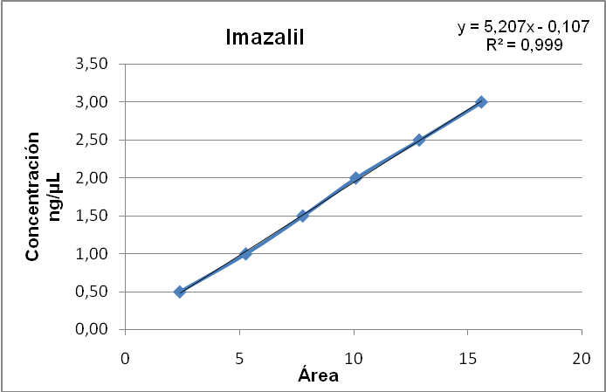

APÉNDICE 10

CURVA DE CALIBRACION

TRIFLOXYSTROBIN

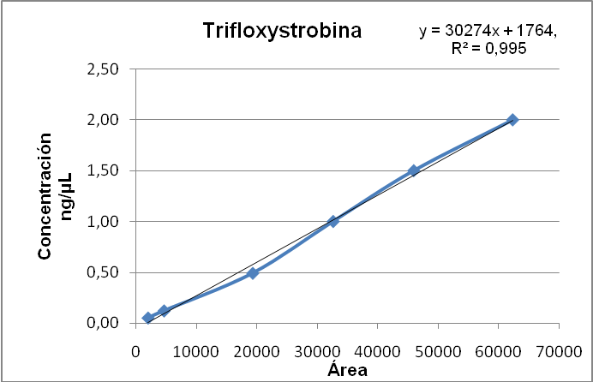

APÉNDICE 11

CURVA DE CALIBRACION

PROPICONAZOL A Y B

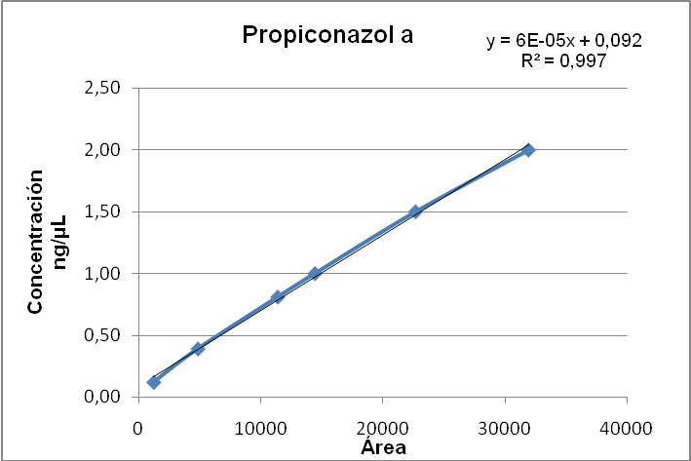

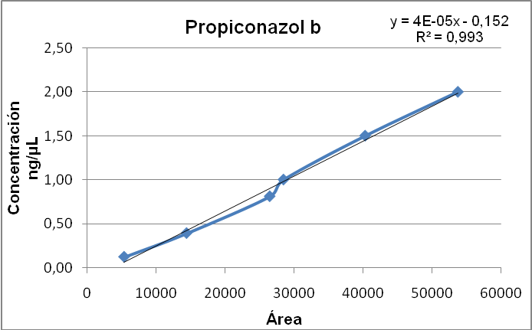

APÉNDICE 12

CURVA DE CALIBRACION

DIFENOCONAZOLE A Y B

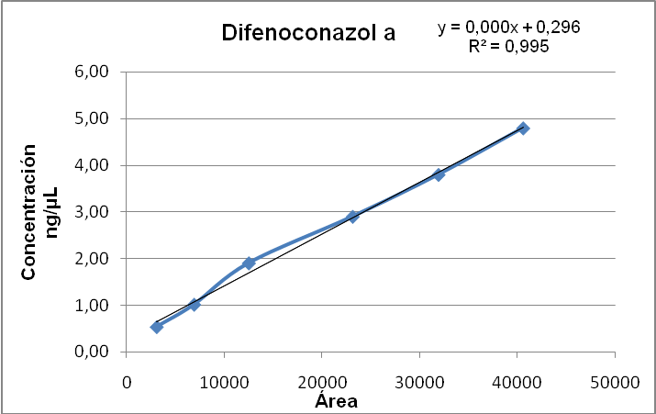

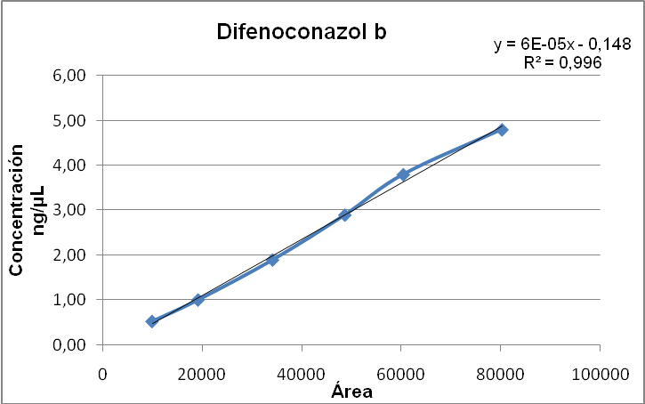

APÉNDICE 13

CURVA DE CALIBRACION

AZOXYSTROBIN

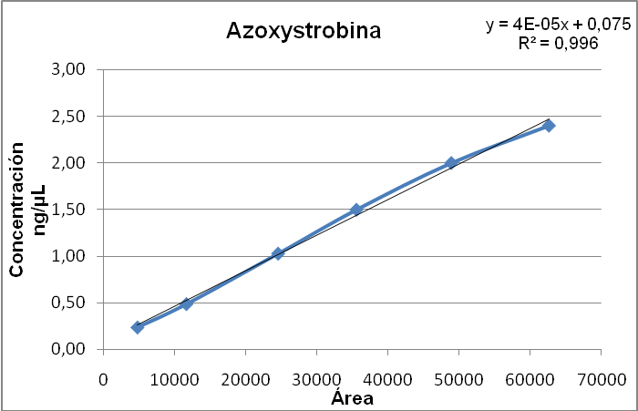

APÉNDICE 14
EJEMPLO DE FORTIFICACIONES PARA GC

Imazalil
Nivel bajo
7,5 ng |  | 1μL
X |  | 1000 μL
7500 ng |  | 500μL
X |  | 2000μL
30000 ng |  | 2 mL |  | 30 g muestra
Std. 448 ng |  | 1 μL
30000 ng |  | x = | 67 μL/ std. Imazalil de 448 ng/μL
Trifloxystrobin
Nivel medio
0,38 ng |  | 1μL
X |  | 1000 μL
380 ng |  | 500μL
X |  | 2000μL
1520 ng |  | 2 mL |  | 30 g muestra
Std. 24,66 ng |  | 1 μL
30000 ng |  | x = | 62 μL/ std. Imazalil de 24,66 ng/μL

Propiconazole
Nivel medio
0,75 ng |  | 1μL
x |  | 1000 μL
750 ng |  | 500μL
x |  | 2000μL
3000 ng |  | 2 mL |  | 30 g muestra
Std. 24,47 ng |  | 1 μL
3000 ng |  | x = | 123 μL/ std. Imazalil de 24,47 ng/μL
Difenoconazole
Nivel medio
1,5 ng |  | 1μL
x |  | 1000 μL
1500 ng |  | 500μL
x |  | 2000μL
6000 ng |  | 2 mL |  | 30 g muestra
Std. 95,20 ng |  | 1 μL
6000 ng |  | x = | 63 μL/ std. Imazalil de 95,20 ng/μL

Azoxystrobin
Nivel medio
0,75 ng |  | 1μL
X |  | 1000 μL
750 ng |  | 500μL
X |  | 2000μL
3000 ng |  | 2 mL |  | 30 g muestra
Std. 24,48 ng |  | 1 μL
3000 ng |  | x = | 123 μL/ std. Imazalil de 24,48 ng/μL

APÉNDICE 15

MUESTRA S1

HPLC-DAD

GC-ECD

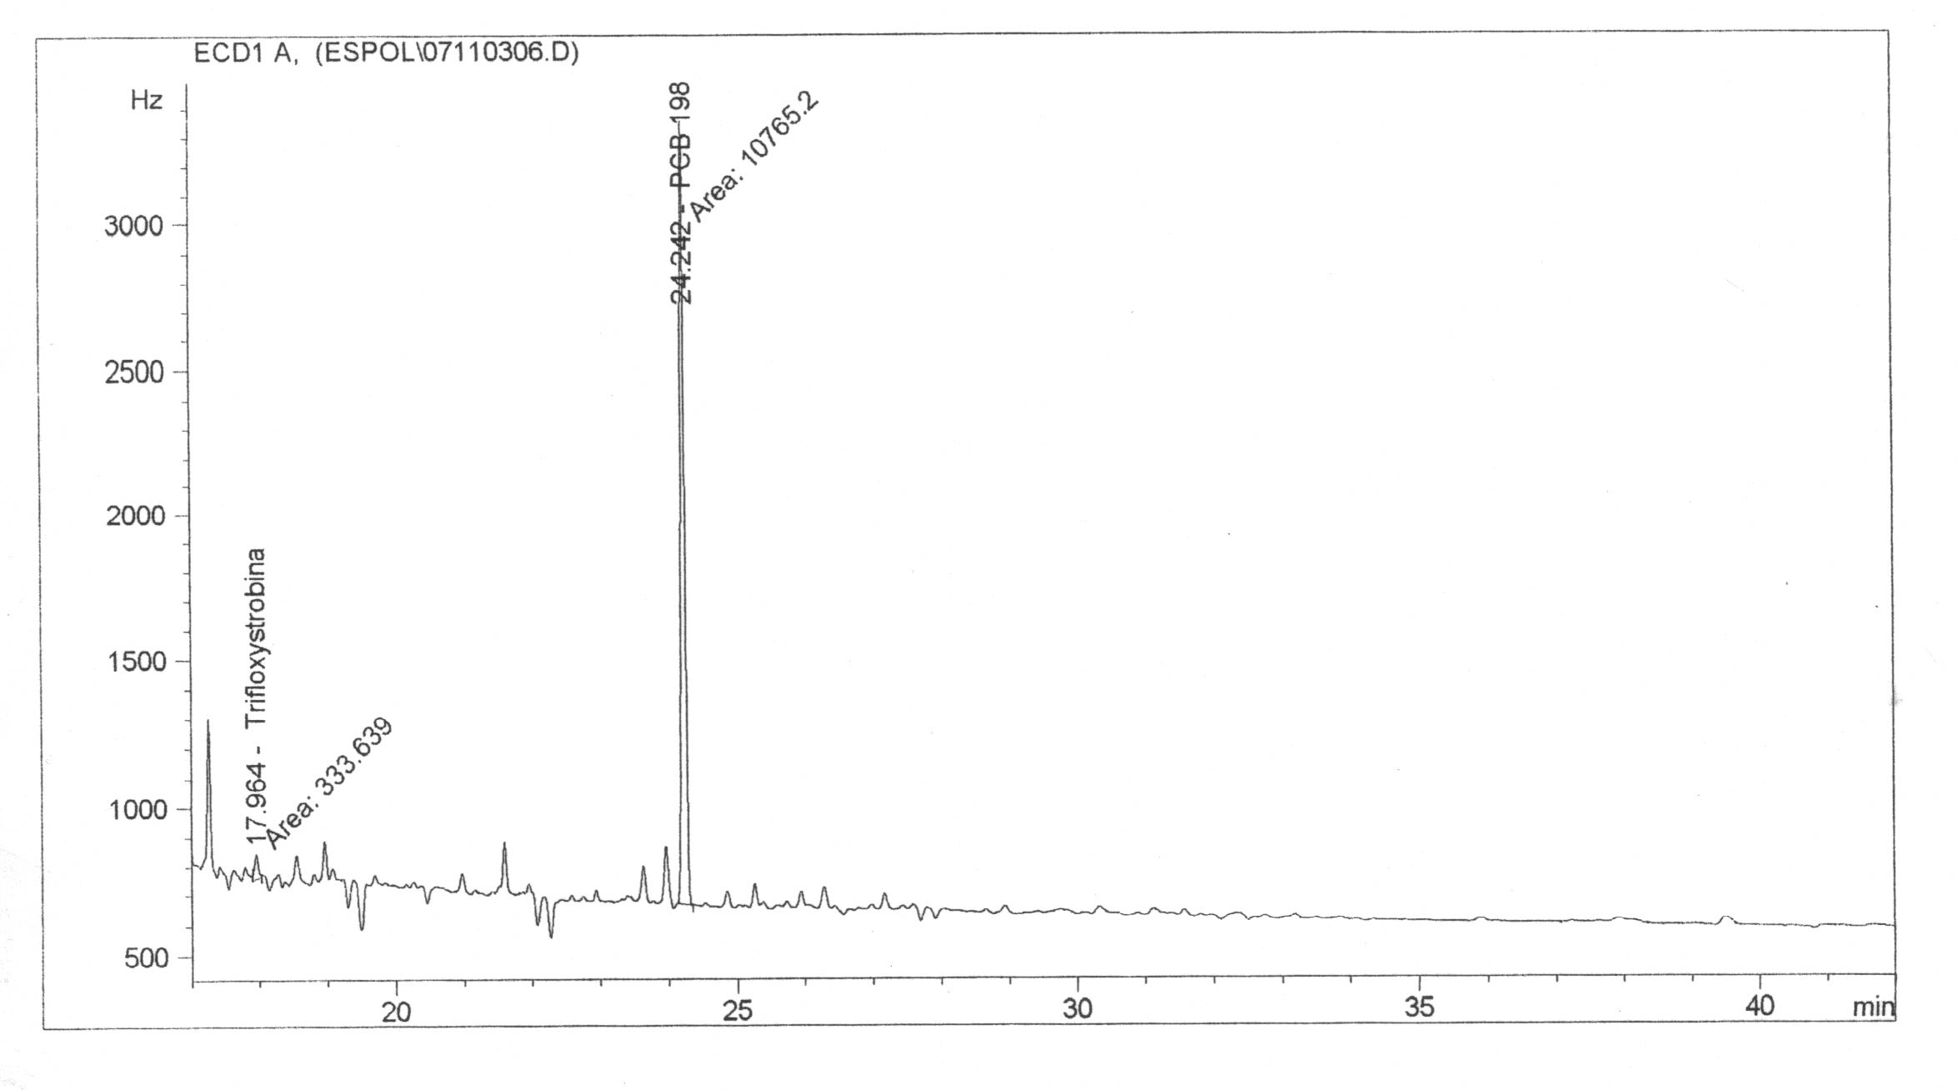

IMAZALIL
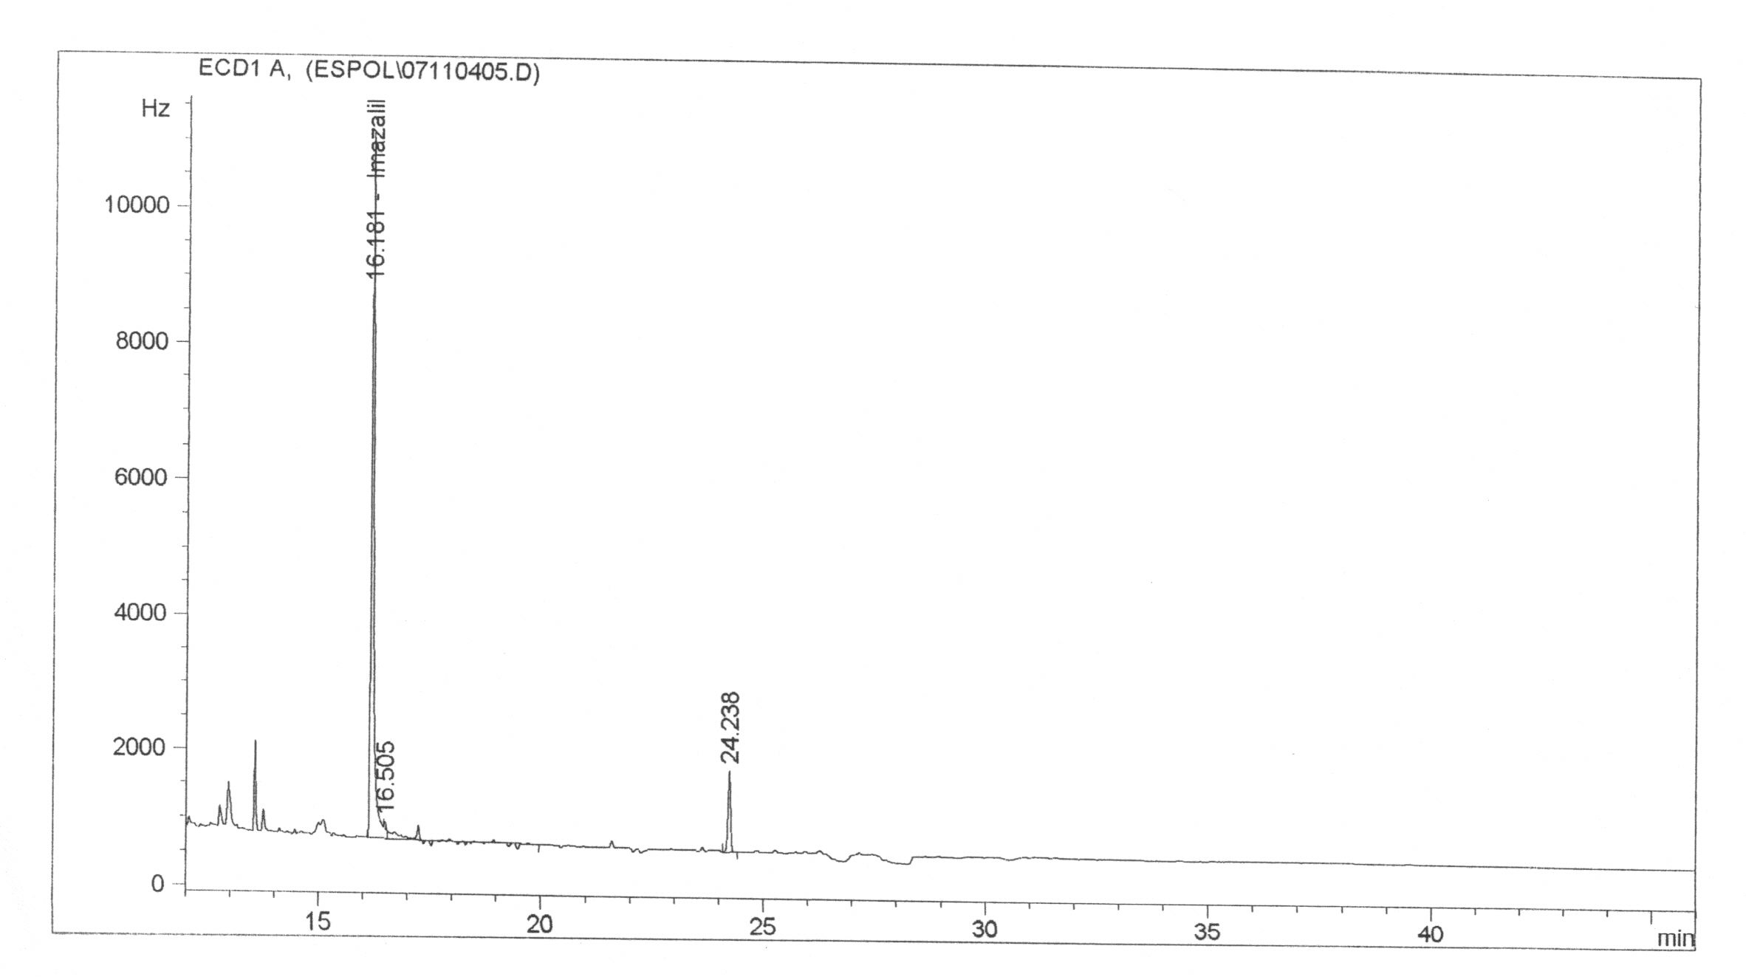

APÉNDICE 16

MUESTRA S2

HPLC-DAD

GC-ECD
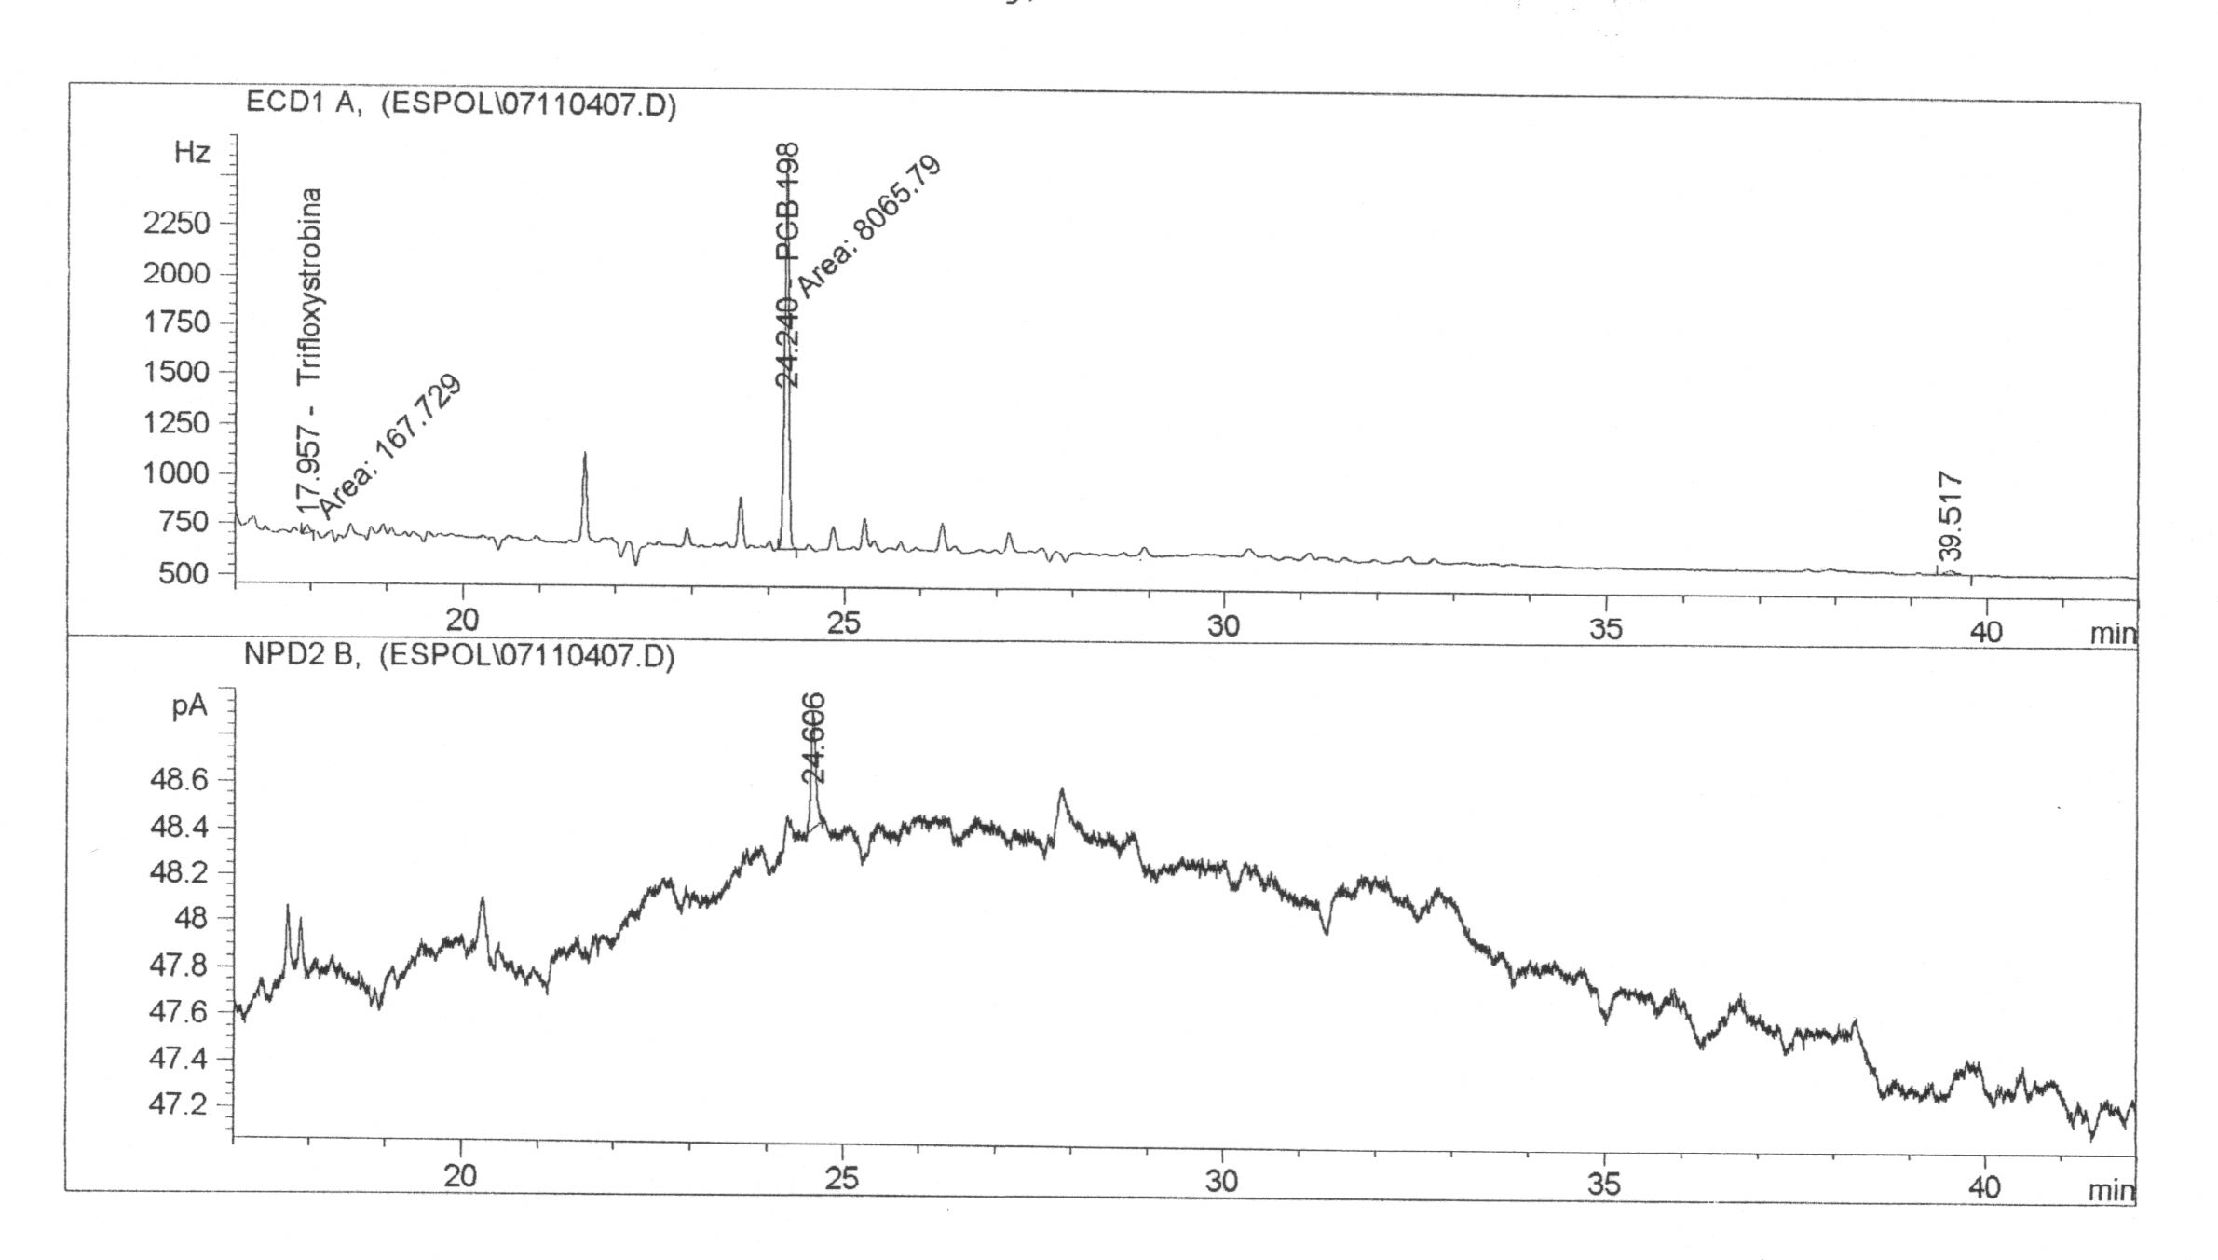

IMAZALIL
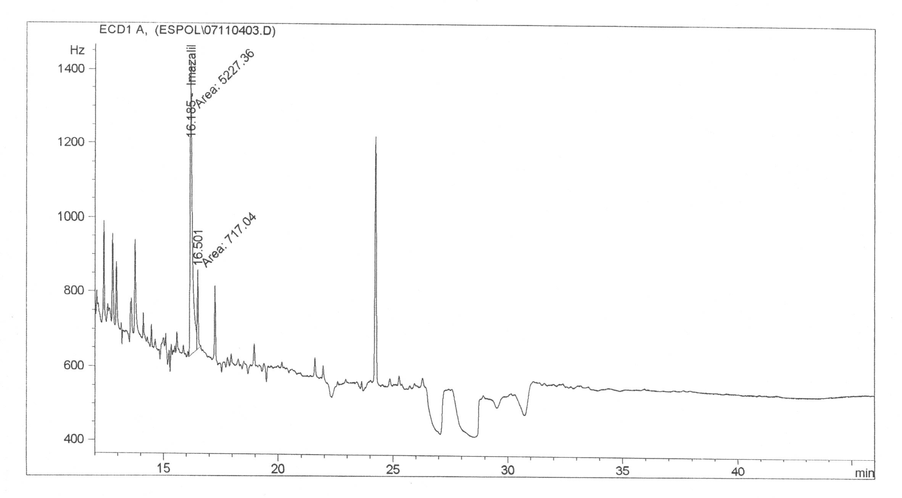

APÉNDICE 17

MUESTRA S3

HPLC-DAD

GC-ECD
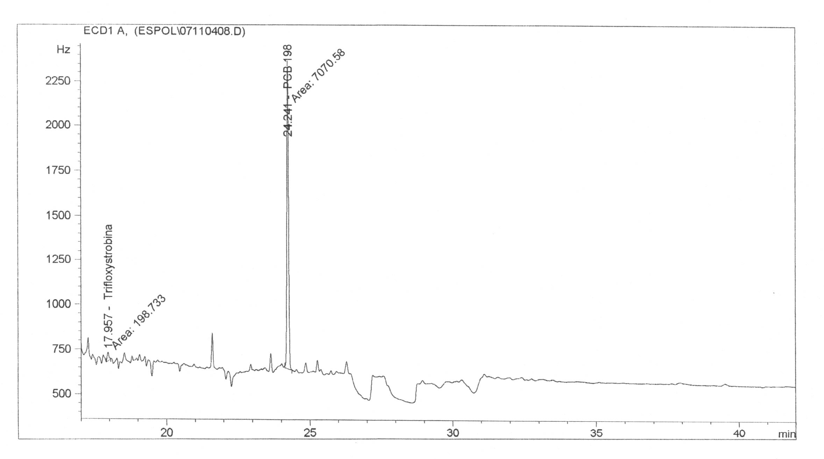

IMAZALIL

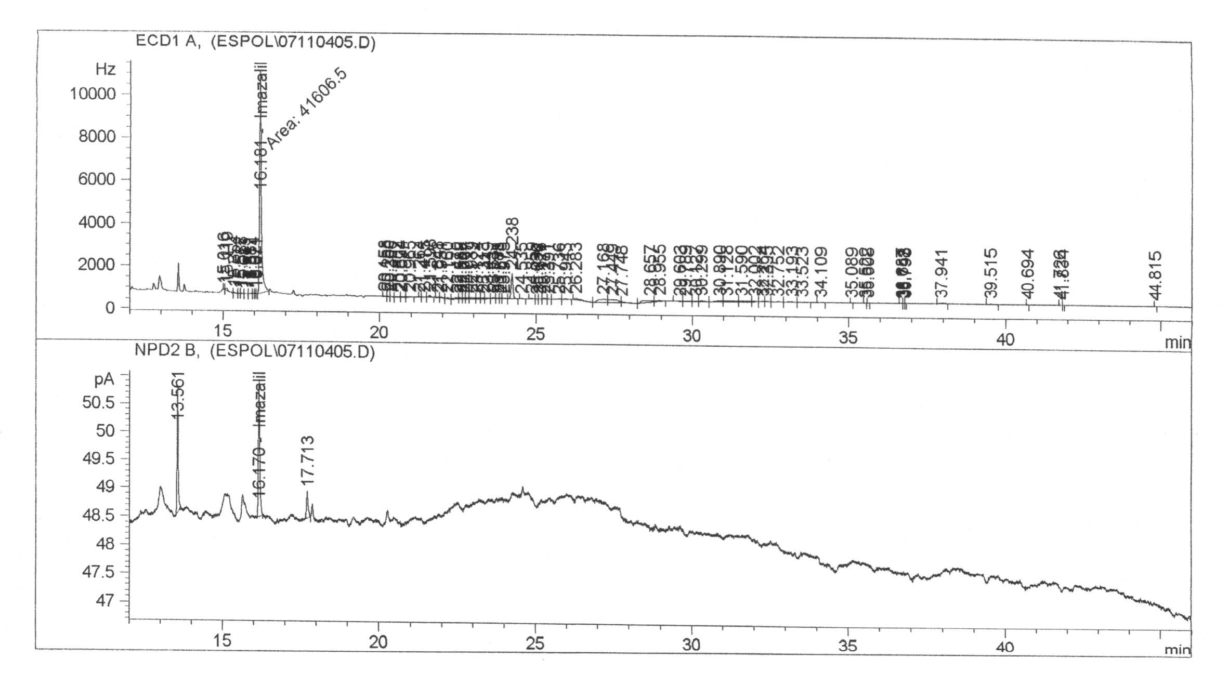

APÉNDICE 18

MUESTRA C1

HPLC-DAD

GC-ECD

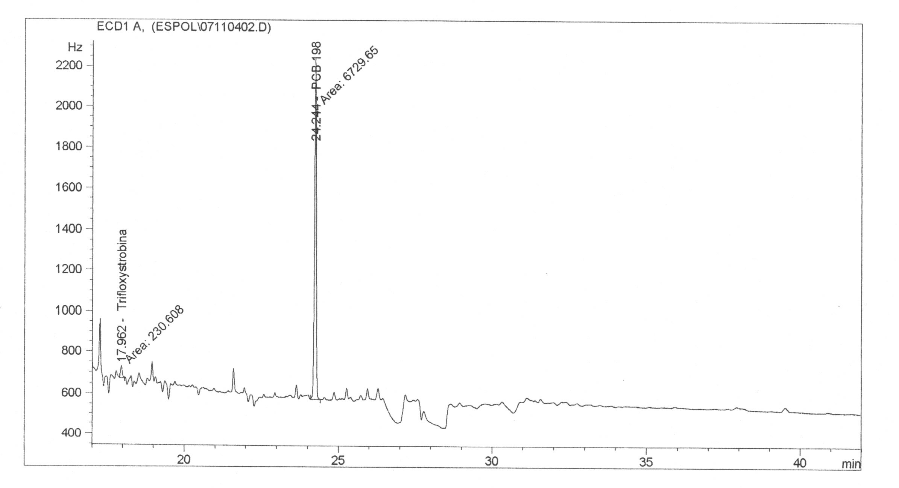

IMAZALIL
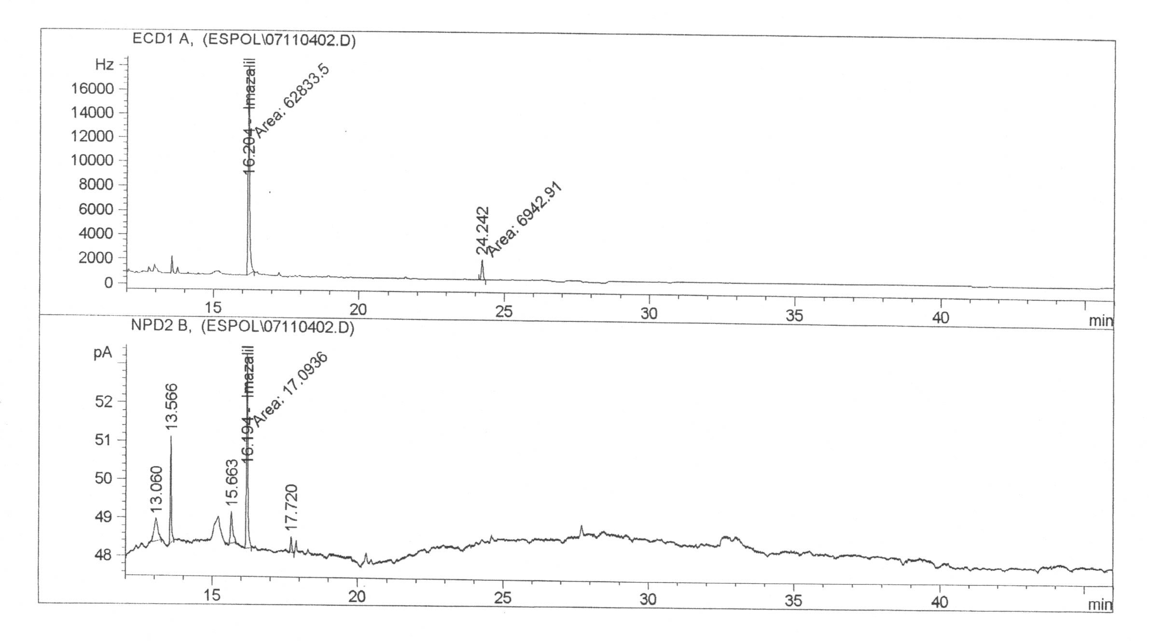

APÉNDICE 19

MUESTRA C2

HPLC-DAD

GC-ECD
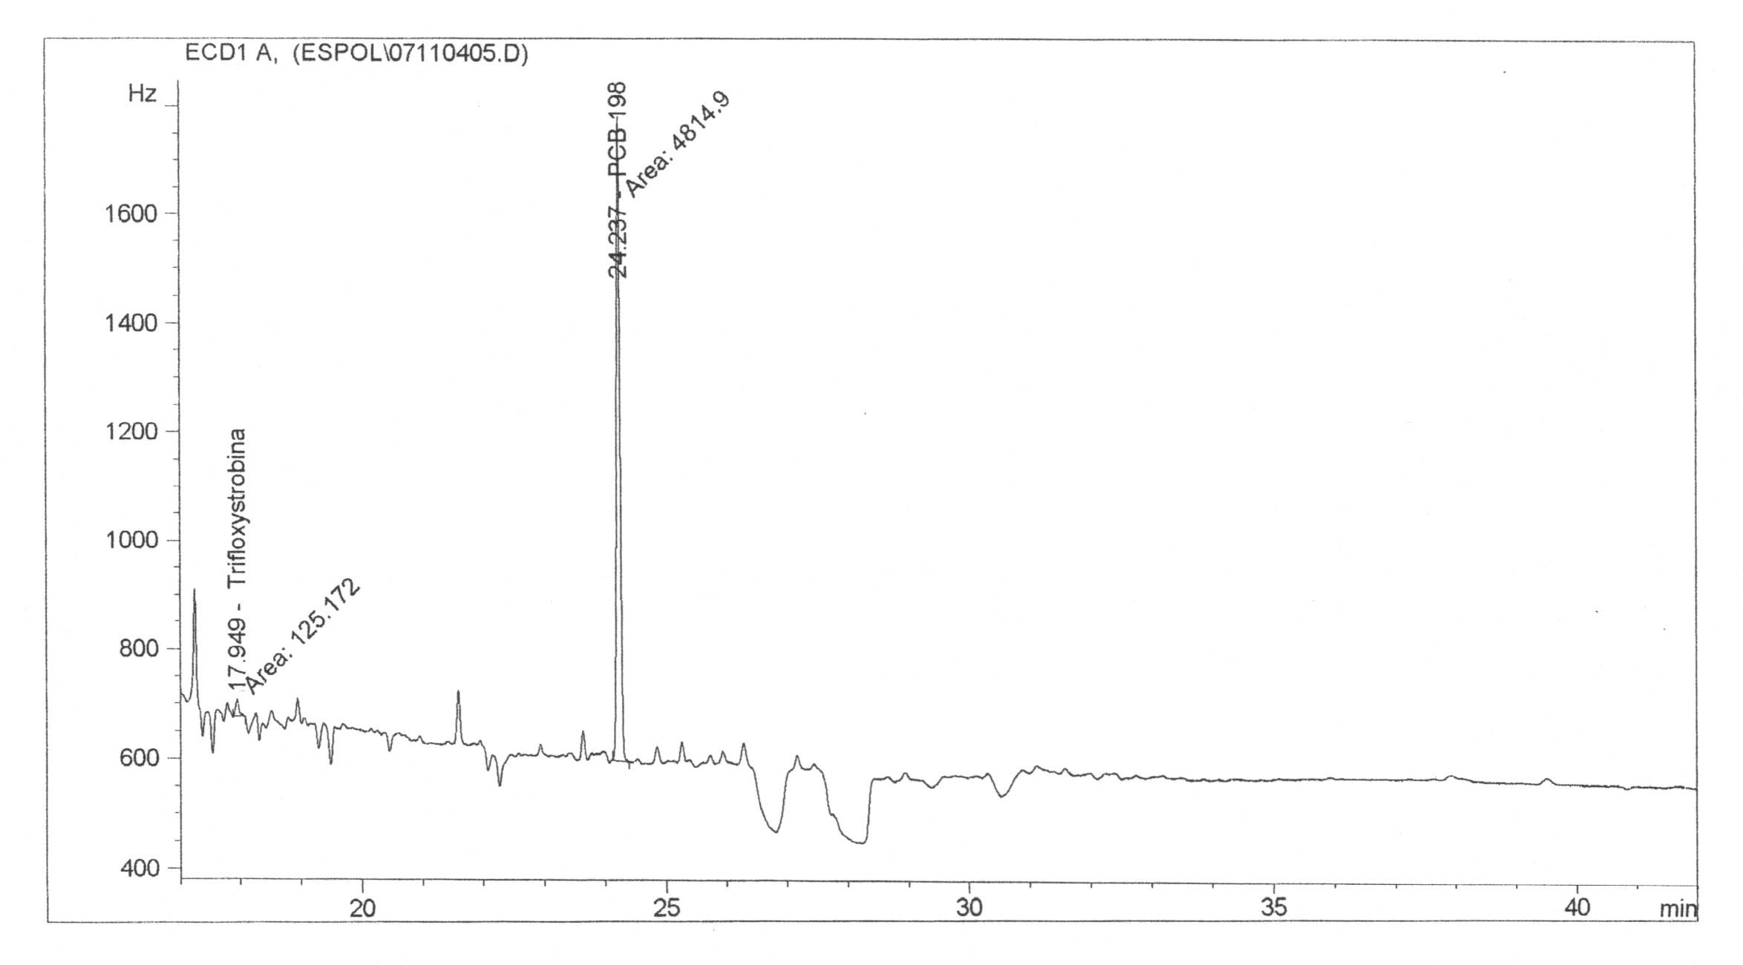
IMAZALIL

APÉNDICE 20

MUESTRA C3

HPLC-DAD

GC-ECD
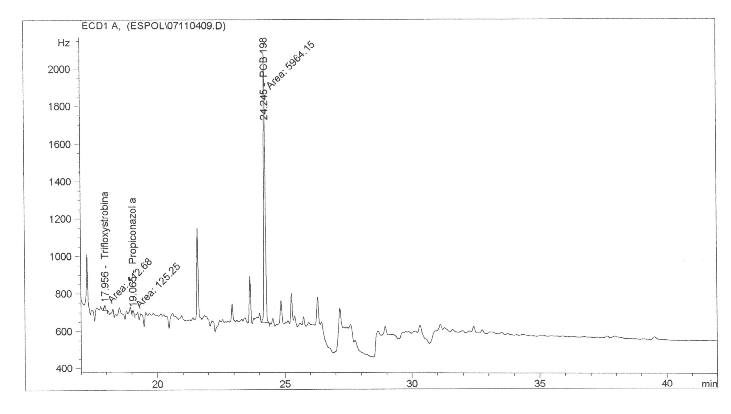

IMAZALIL
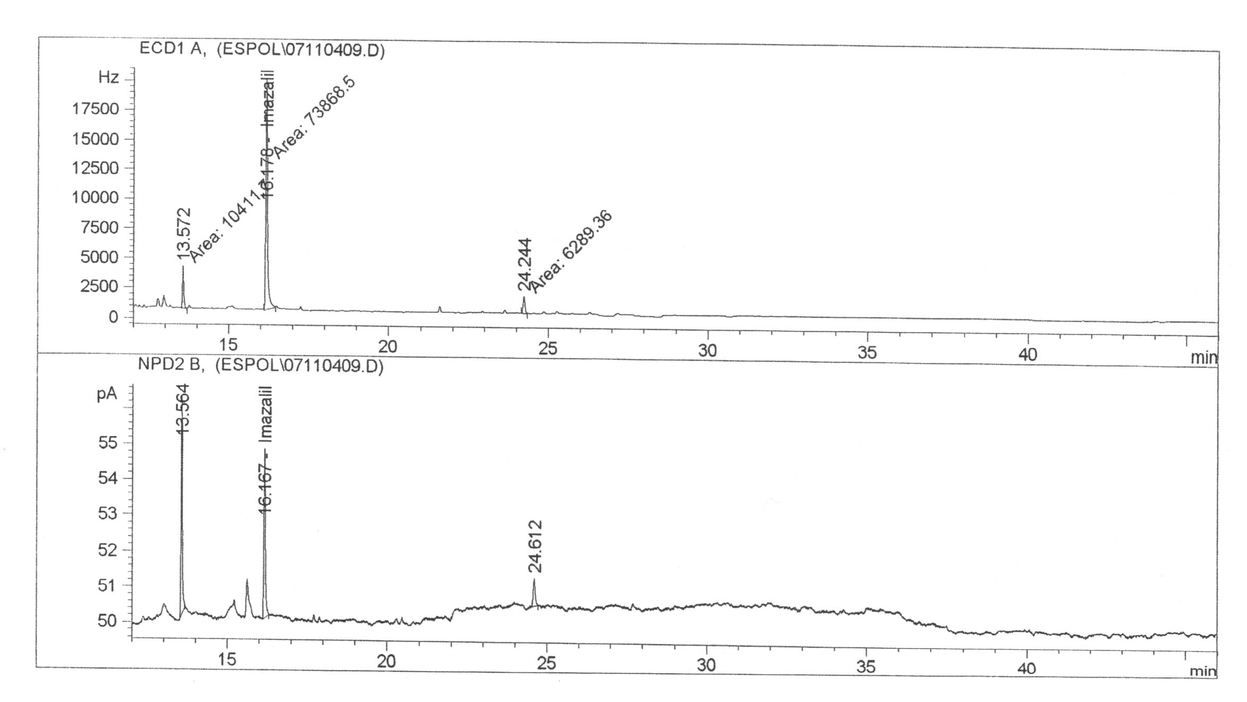

APÉNDICE 21

MUESTRA M1

HPLC-DAD

GC-ECD

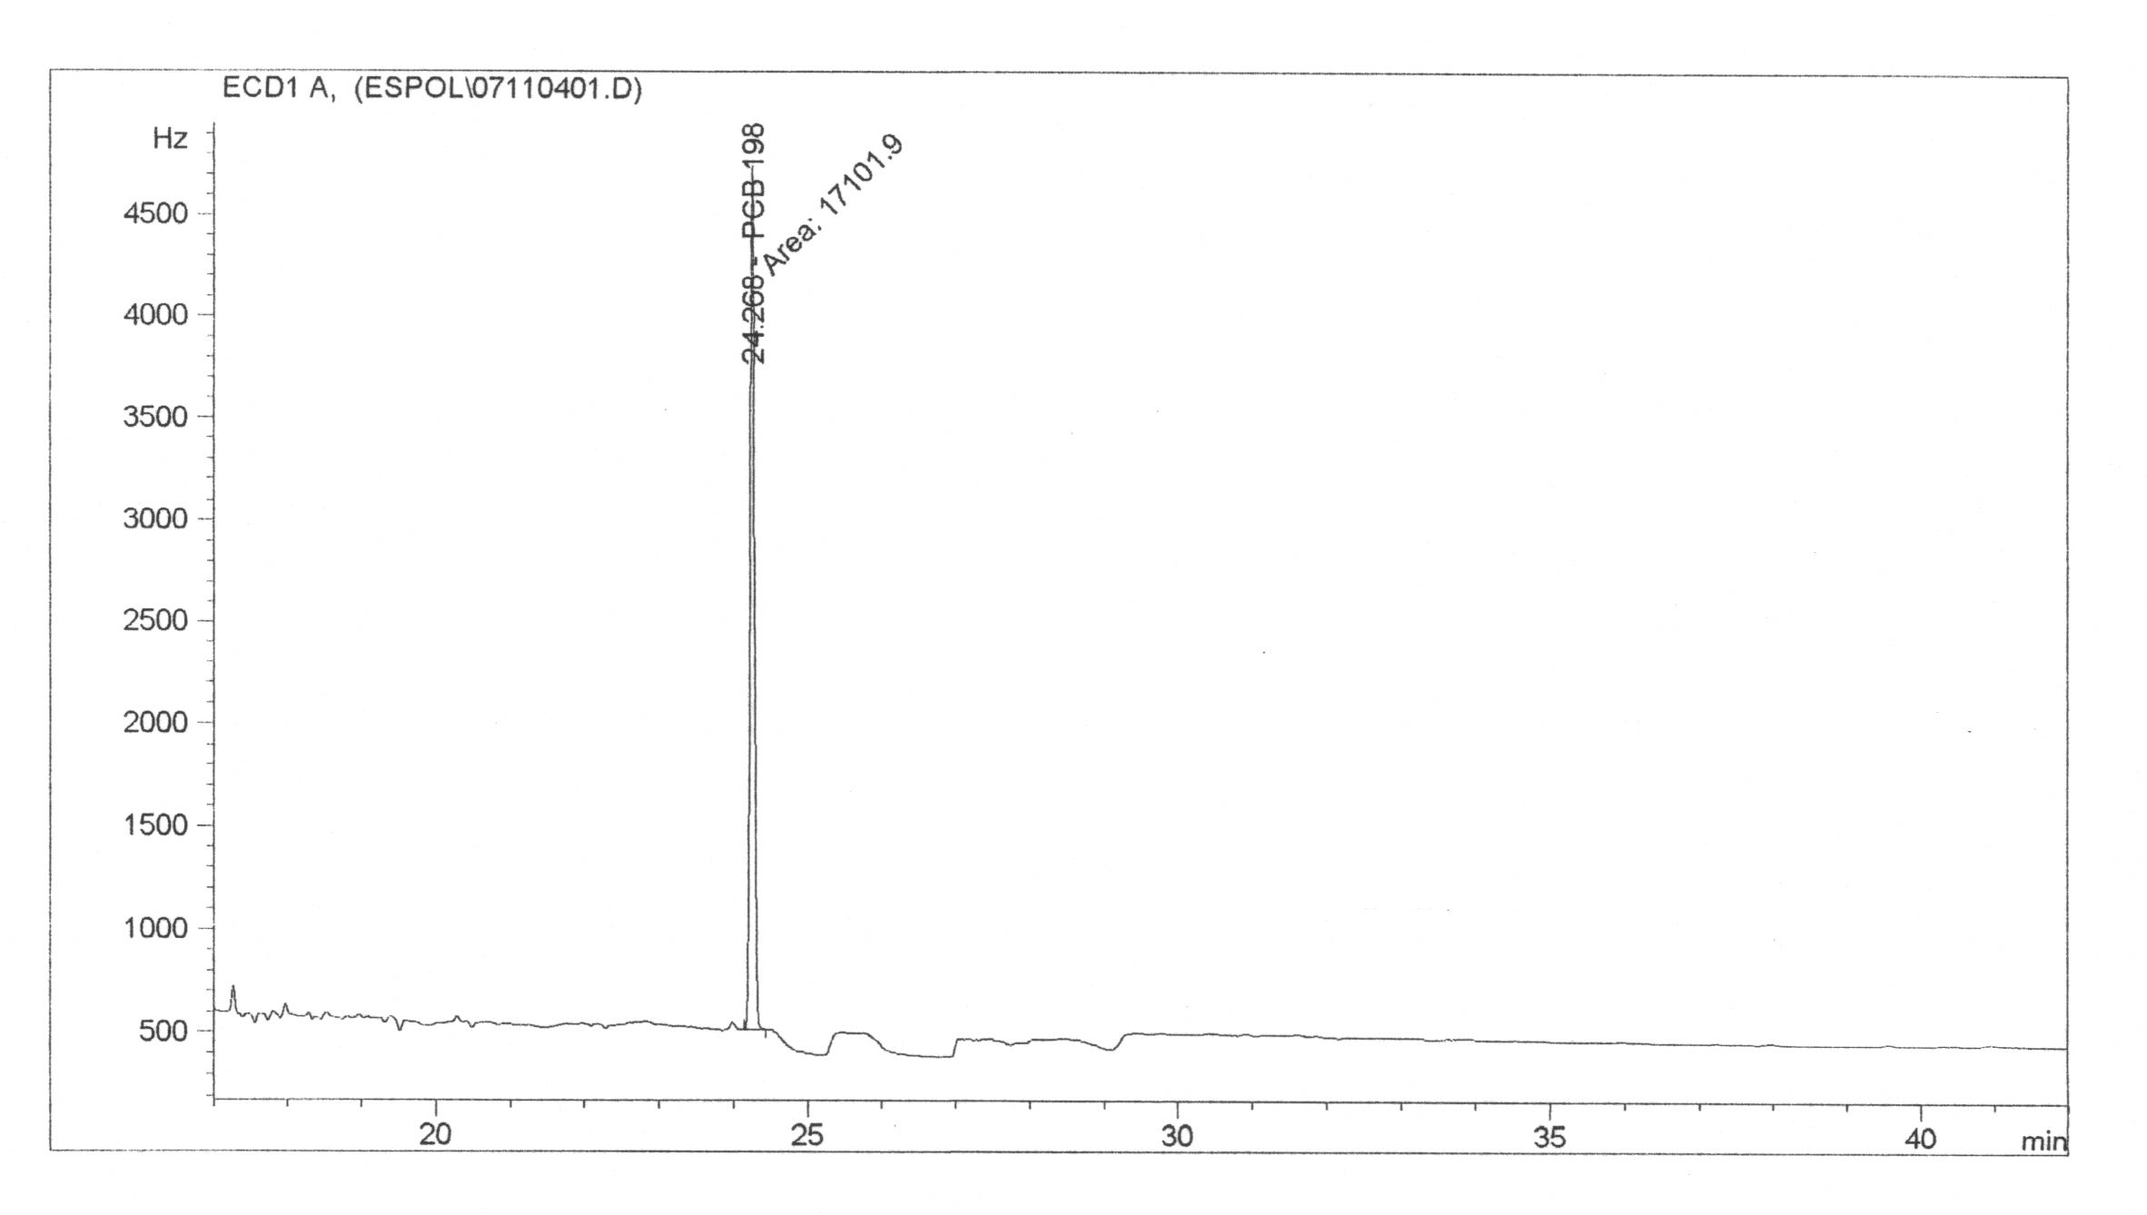

IMAZALIL

APÉNDICE 22

MUESTRA M2

HPLC-DAD

GC-ECD

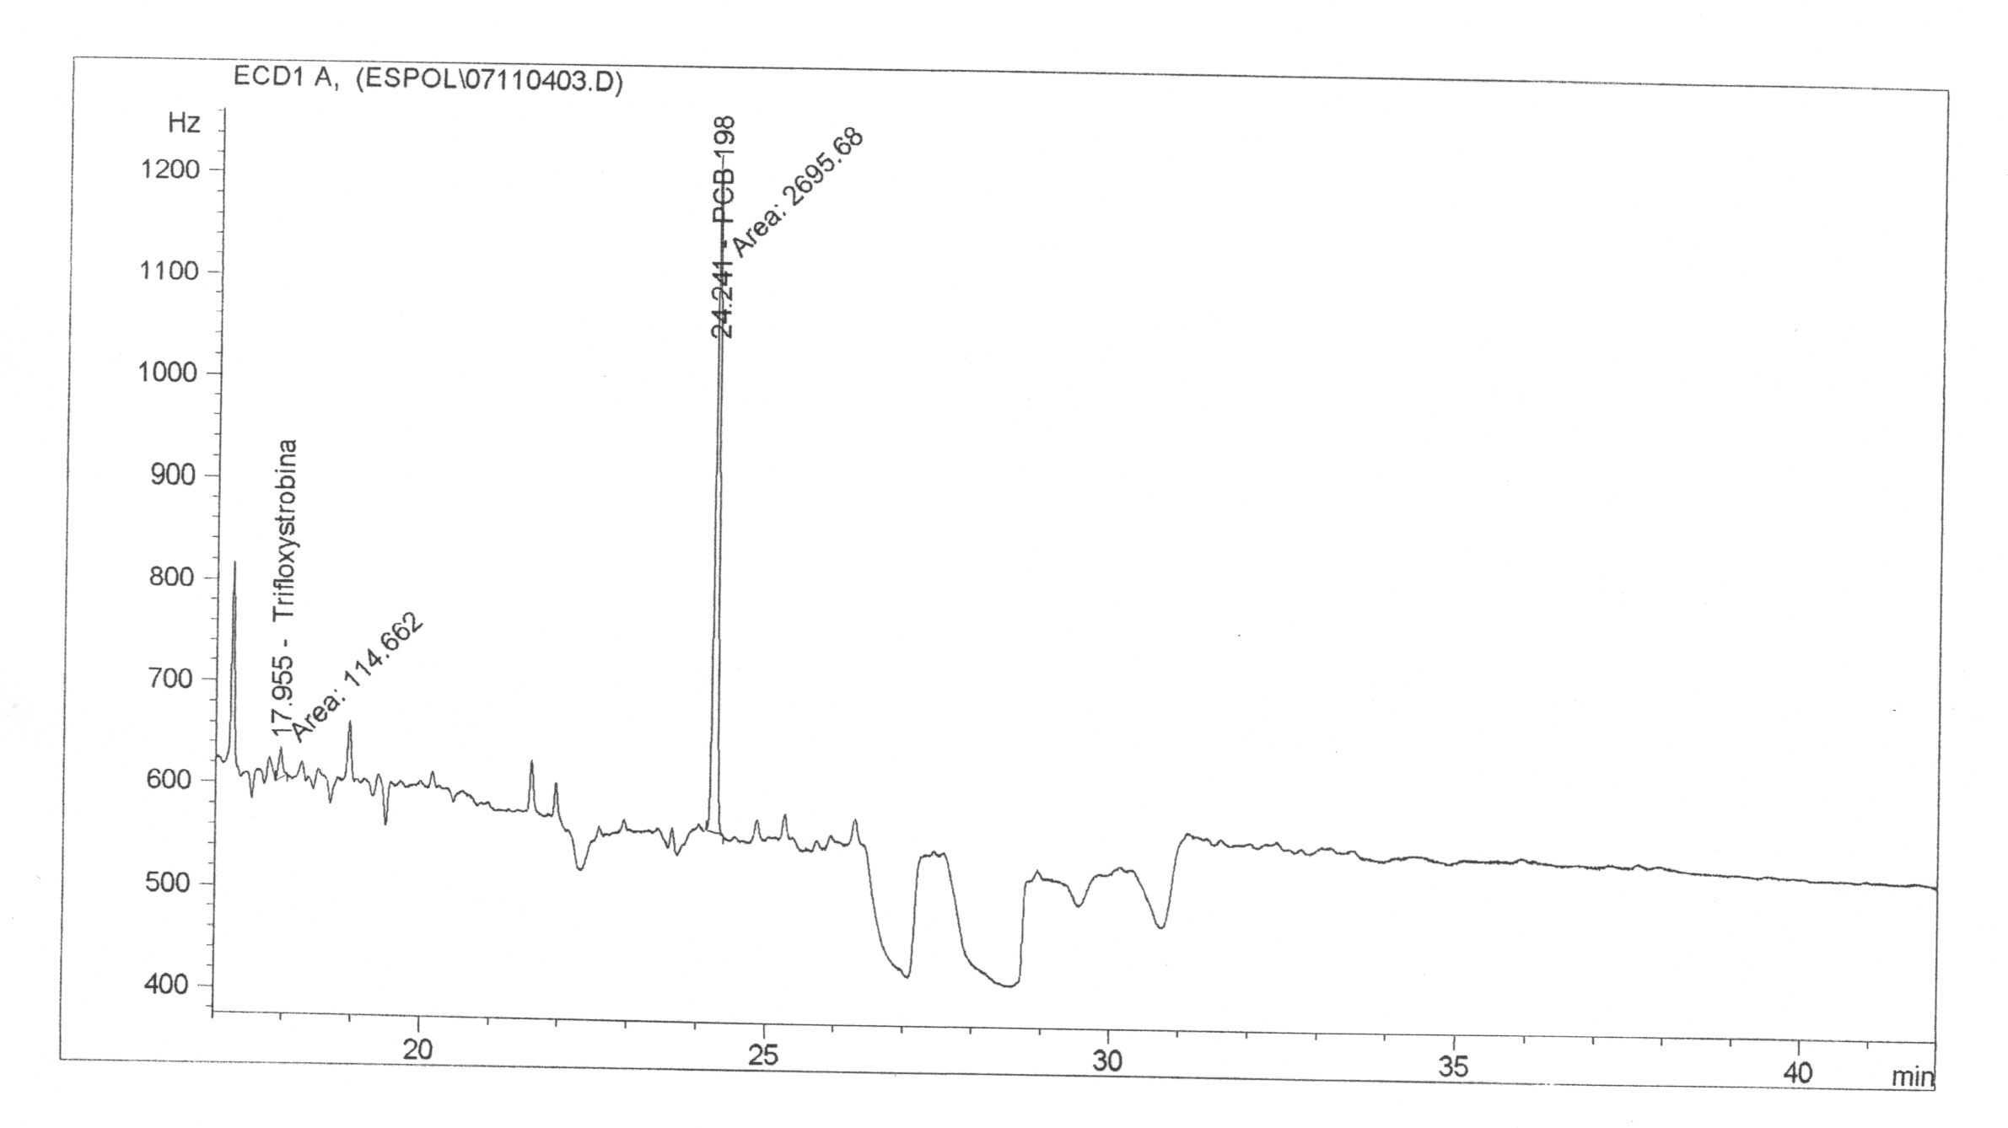

IMAZALIL

APÉNDICE 23

MUESTRA M3

HPLC-DAD

GC-ECD

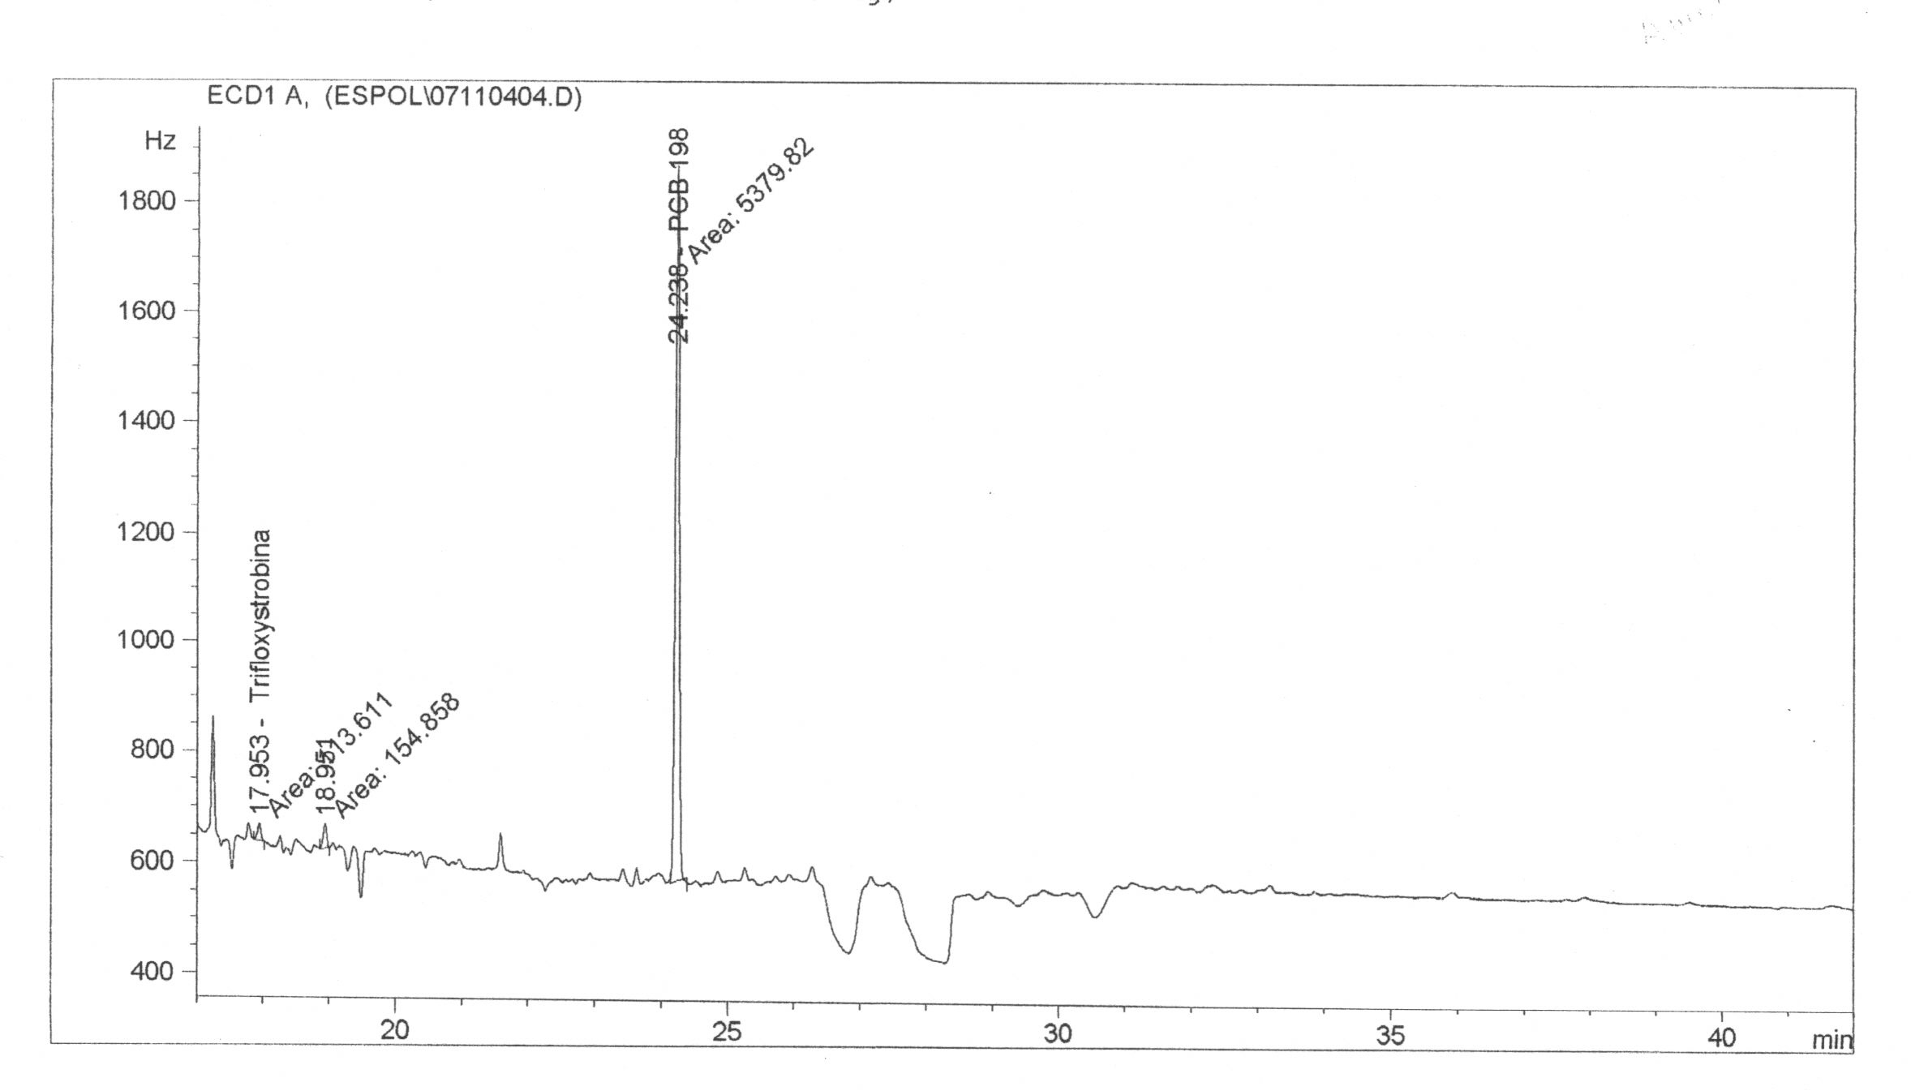

IMAZALIL

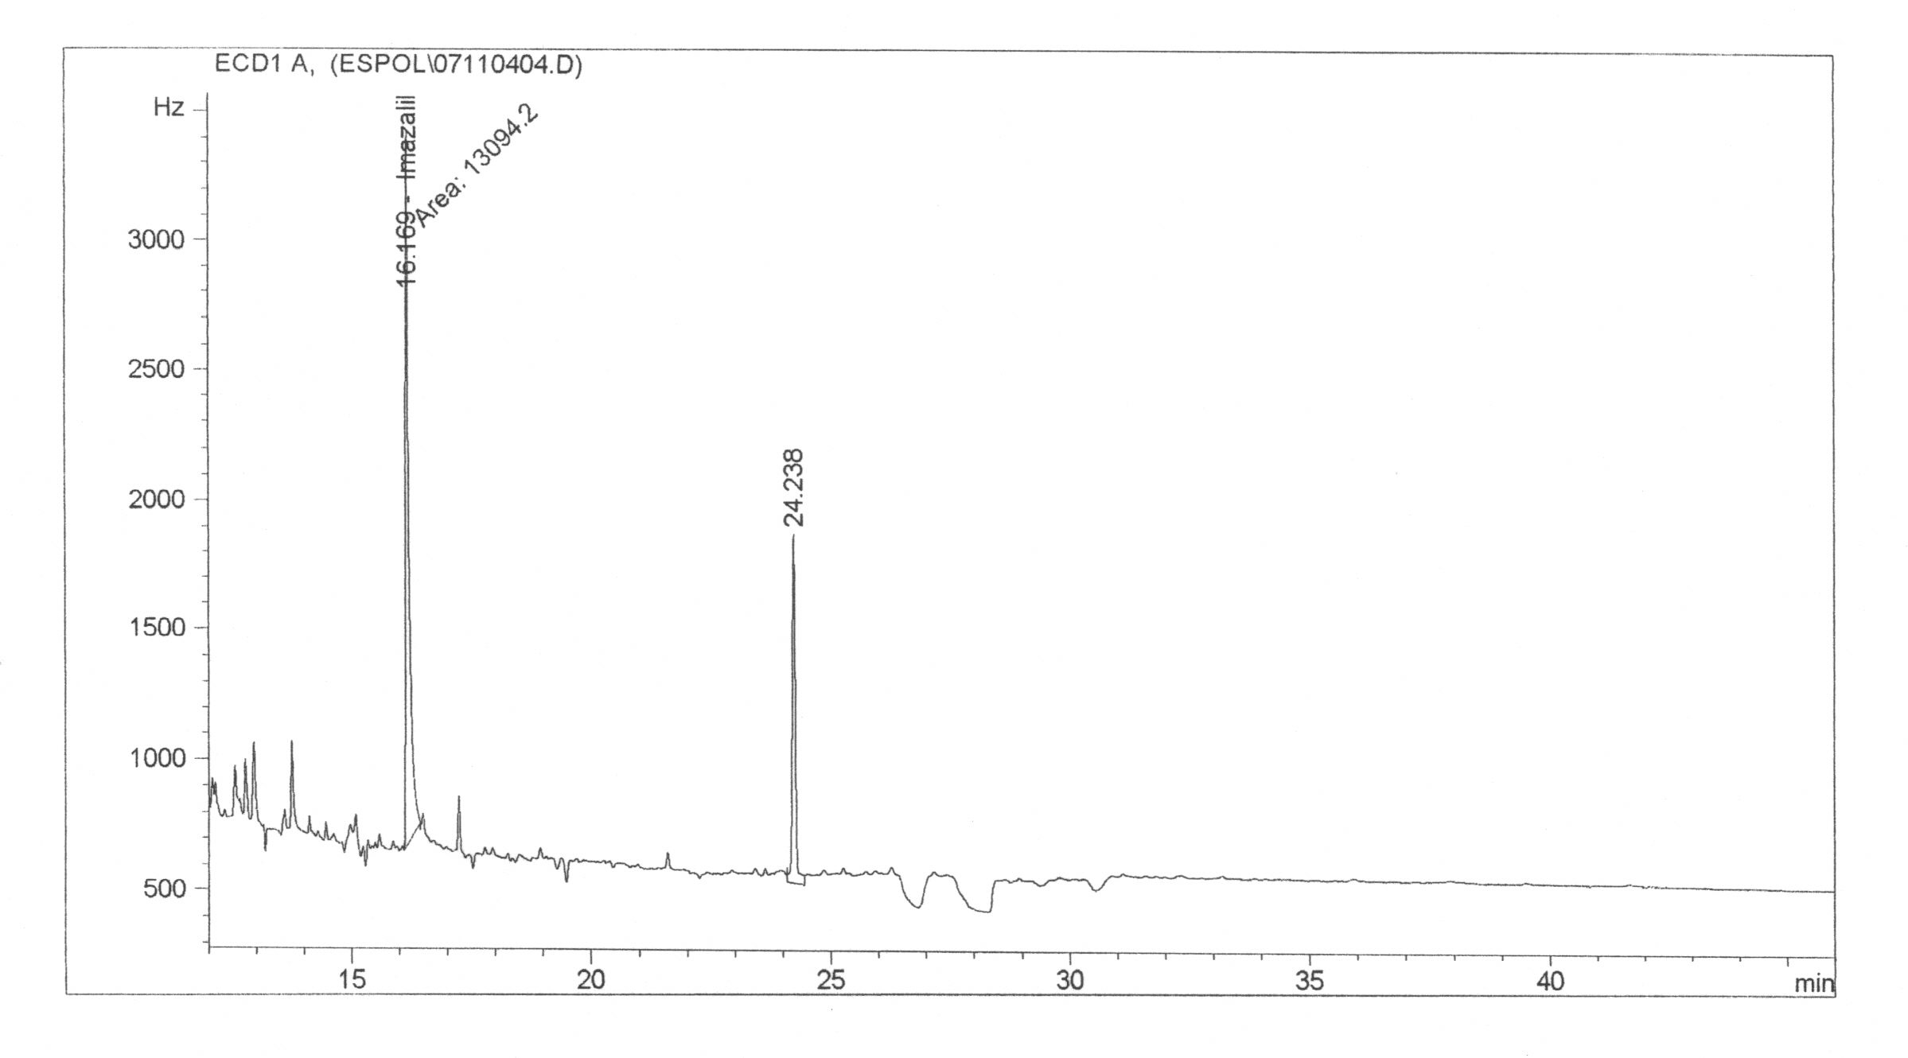

BIBLIOGRAFIA

1. SICA, 2004. EL SECTOR BANANERO ECUATORIANO UNA VISION INTEGRAL. El rol del sector bananero en la economía. www.sica.gov.ec/cadenas/banano/docs/informe2.html

2. ZAMORA TATIANA, 2004. Determinación de residuos de fungicidas en productos vegetales mediante técnicas cromatográficas avanzadas. Tesis Doctoral, Universidad Jaume I, Castellón, España.

3 COSCOLLÁ, R. 2003; El control de los residuos de plaguicidas en frutas y hortalizas frescas, Seminario: Plaguicidas seguridad alimentaria en frutas y hortalizas problemas y alternativas, UIMP, Valencia.

4. FAO 2, 2004. LIMITES DE RESIDUOS PERMITIDO CODEX ALIMENTARIUS. www.faostat.fao.org/faostat/pestdes .

5 RESABALA, C.; Evaluación de la banana ecuatoriana de acuerdo con estándares internacionales de seguridad alimentaria para garantizar su certificación y fortaleza competitiva. Tesis maestría en agricultura tropical sostenible, Universidad de Guayaquil-ESPOL.

